
OFPPT

ROYAUME DU MAROC

Office de la Formation Professionnelle et de la Promotion du Travail
Direction Recherche et Ingénierie de Formation

Résumé Théorique
&
Guide de Travaux Pratiques

Module 21 | ORGANISATIONS DE LA SÉCURITÉ DE CHANTIER

Secteur : BTP

Spécialité : Chef de chantier Travaux Publics

Niveau : Technicien

REMERCIEMENTS

La DRIF remercie les personnes qui ont contribué à l’élaboration du présent document.

Pour la supervision :

M. Khalid BAROUTI Chef projet BTP
Mme Najat IGGOUT Directeur du CDC BTP
M. Abdelaziz EL ADAOUI Chef de Pôle CDC /BTP

Pour la conception :

M. TSVETANOV PAVEL CDC/ BTP

Pour la validation :

M. TSVETANOV PAVEL CDC/ BTP

Les utilisateurs de ce document sont invités à communiquer à la DRIF toutes les remarques et suggestions afin de les prendre en considération pour l’enrichissement et l’amélioration de ce programme.

DRIF

SOMMAIRE :

Présentation du module ………………………………………………….
- Résumé de théorie : ………………………………………………
- Dispositions générales
  - Devoirs généraux des employeurs …………………
  - Devoirs généraux des travailleurs ………………….
  - Signalisations …………………………………………
- Installation du chantier
  - Chauffage, éclairage, ventilation ……………………
  - Protection contre l’incendie ………………………….
  - Protection contre les chutes des matériaux ……….
  - Prévention des chutes de personnes ………………
  - Constructions auxiliaires et matériel ……………….
- Echafaudages
  - Dispositions générales ………………………………..
  - Echafaudages de pied fixes en bois ………………..
  - Echafaudages volantes légers et lourds ……………
  - Echafaudages sur échelles ………………………….
  - Echafaudages sur consoles …………………………
  - Echafaudages métalliques …………………………..
  - Bennes, nacelles, …………………………………….
  - Echelles et escaliers …………………………………
- Appareils de levage
  - Dispositions générales ……………………………….
  - Grues …………………………………………………..
  - Autres dispositifs de levage …………………………
  - Câbles, cordages et chaînes ……………………….
  - Elévateurs et transporteurs …………………………
- Outillages et machines
  - Routes et voies de circulations ……………………
  - Utilisations des tracteurs et camions ……………...
  - Bennes automotrices et chariots élévateurs ………
  - Engins de terrassement ……………………………..
  - Bétonnières ……………………………………………
  - Machines à bois ………………………………………
  - Outillage à main ………………………………………
- Guide de travaux pratique ……………………………………….
1. Les fiches de sécurité ………………………………………..
- Evaluation de fin de module …………………………………….
- Liste bibliographique …………………………………………….

Durée : 20h

OBJECTIF OPERATIONNEL

- COMPORTEMENT ATTENDU

Pour démontrer sa compétence, le stagiaire doit « organiser la sécurité du chantier », comme une règle de base pour tous ces activités prochaines, en conformité avec les notions et les principes qui suivent.

- CONDITIONS D’EVALUATION

A partir :
- Des connaissances accumulées,
- Des règles qu’il doit suivi,
- D’une situation simulé

A l’aide :
- Des fiches de sécurité,
- Les étapes de contrôle pour chaque phase de réalisation,
- D’une documentation pertinente : lois, règlements, etc.

- CRITERES GENERAUX DE PERFORMANCE

- Respect des normes de travail,
- Respect des normes d’utilisation de matériels,
- Respect des normes d’installation du chantier,
- Association précise entre les effets négatifs et les causses à leur base,

OBJECTIF OPERATIONNEL
- PRECISIONS SUR LE COMPORTEMENT ATTENDU  A. Utiliser les normes de sécurité afin de  réaliser l’installation du chantier.  B. Utiliser les normes de sécurité  concernant les matériels.  C. Utiliser les normes de sécurité  concernant exécution des travaux.  D. Contrôler l’application des normes de  sécurité. | - CRITERES PARTICULIERS DE PERFORMANCE  - Analyser la situation du chantier;  - Analyser le plan d’installation;  - Respect des normes de coordination;  - Prévoir les vêtements de travail et équipement de protection nécessaire;  - Analyser les caractéristiques techniques du matériel,  - Respect des normes d’utilisation du matériel;  - Respect les règles pour les appareils de levage;  - Analyser le type des travaux;  - Définir le poste de travail;  - Analyser le personnel ouvrier;  - Analyser les conditions de travail;  - Analyser les responsabilités;  - Respect des normes de sécurité et d’hygiène;  - Respect des normes d’échafaudages;  - Respect des normes des engins et machines de chantier;

PRESENTATION DU MODULE

Le module : « Organisation de la sécurité du chantier » , s’apprend pendant le troisième semestre de formation, donc dans le premier semestre de la deuxième année de formation.

Cet module est conçu autour du processus de la construction de
Bâtiment . Les thèmes développé recouvrent à la fois des étapes de
l’acte de construire (études, préparation, exécution…) et des thèmes transversaux ( contrôle /auto – contrôle, travaux mécanisée, travaux au hauteur, travaux spéciales, etc.)

L’importance des grandes étapes de déroulement des activités d’apprentissage des « Organisation de la sécurité du chantier » , est de connaître le but et les objectifs suivantes :

- Pouvoir définir les principaux termes et concepts de la sécurité.

- Identifier les erreurs et corriger leurs causes.

- Comprendre l’importance des règles de sécurité.

- Maîtriser les règles de sécurité pour chaque étape d’exécution.

- Etre conscient des effets d’accidents et de leurs coûts.

- Gérer et organiser les règles de sécurité sur un chantier.

Durée : 20 heures

MODULE N° 21 :

ORGANISATION DE LA SECURITÉ DU CHANTIER

I. RESUMÉ THÉORIQUE

  - 1. DISPOSITIONS GENERALES

I. 1. a. Devoirs généraux des employeurs

- Les employeurs devraient veiller à ce que les bâtiments, les emplacements de travail, les installations et le matériel soient toujours tel et ils devraient organiser le travail de telle manière que les travailleurs soient protégés autant que possible contre tout risque d’accident ou toute atteinte à la santé.
- Lors de l’acquisition de machines, d’appareils, de véhicules ou toute autre matériel, les employeurs devraient s’assurer que ceux-ci sont conformes aux prescriptions officielles de sécurité applicables ou, à défaut de telles prescriptions , qu’ils sont conçus ou protégés de façon à pouvoir être utilisés en toute sécurité.
- Les employeurs devraient assurer la surveillance nécessaire pour que les travailleurs accomplissent leur travail dans les meilleurs conditions possible de sécurité et d’hygiène.
- Les employeurs devraient affecter les travailleurs à des emplois adaptés à leur âge, à leur aptitudes physiques, à leur état de santé et à leur qualifications.
- Les employeurs devraient veiller à ce que tous les travailleurs soient convenablement informés des risques inhérents aux tâches qui leur sont confiées et des précautions à prendre pour prévenir les accidents et les atteintes leur santé ; ils devraient plus particulièrement s’assurer que les jeunes travailleurs, les travailleurs nouvellement embauchés, les travailleur illettrés ainsi que les travailleurs étrangers sont bien instruits de ces risques et de ces précautions et font l’objet d’une surveillance appropriée.
- Les textes affichés devraient être à l’épreuve ou à l’abri des causes de détériorations, des intempéries, etc.
- Par l’intermédiaire d’une personne compétente, les employeurs devraient faire des inspections de sécurité périodiques, à des intervalles appropriés, de tous les bâtiments et emplacements de travail, de tout le matériel et de tous les travaux en cours.
- Les employeurs devraient interdire l’usage des bâtiments, l’accès des emplacements de travail ou l’emploi du matériel où des défectuosités dangereuses ont été constatées aussi longtemps qu’il n’y a pas remédié.
- Si la sécurité l’exige, les employeurs devraient mettre au point un système de contrôle qui permette d’assurer que tous les membres d’une équipe de travail, y compris le conducteurs d’engins mobiles, ont regagné leur baraquement ou leur logement après la fin du travail.
- Lorsque la construction d’un bâtiment ou d’un ouvrage de génie civil est mise à l’étude, les responsables du projet devraient songer à la sécurité des ouvriers qui seront employés à l’exécution des travaux.

I. 1. b. Devoirs généraux des travailleurs

- Dans les limites de leur responsabilité ; les travailleurs devraient faire tout ce qui est en leur pouvoir pour préserver leur santé et sécurité ainsi que celles de leurs camarades de travail.
- Avant de commencer leur travail, les travailleurs devraient examiner les lieux de travail ainsi que le matériel qu’ils vont utiliser et signaler immédiatement au chef d’équipe ou à un autre supérieure compétent toute défectuosité dangereuse qu’ils auraient constatée.
- Les travailleurs devraient faire bon usage de tous les dispositifs de protection et de la sécurité et de toutes les autres moyens destinés à assurer leur protection ou celle d’autrui.
- Sauf en cas d’urgences, ou s’ils y ont été dûment autorisés, les travailleurs ne devraient jamais enlever, modifier, déplacer ou toucher aux dispositifs de sécurité.
- Les travailleurs ne devraient pas toucher au matériel – machines, appareils – qu’ils n’ont pas l’autorisation d’utiliser ou qu’ils ne sont pas chargés d’entretenir.
- Les travailleurs ne devraient pas dormir ou se reposer dans des endroits dangereux – par exemple sur les échafaudages, sur le voies ferrées, dans les garages, ou à proximité d’un feu, des substances toxiques, de machines en marche, etc.
- Les travailleurs devraient prendre connaissance de toutes les consignes de sécurité concernant leur travail et s’y conformer.
- Les travailleurs devraient porter des vêtements et un équipement de protection adaptés à leur tâche et aux conditions atmosphériques.
- Les personnes âgées de moins de seize ans ne devraient pas être employées dans les travaux du bâtiments et les travaux publics, sauf quand l’autorité compétente l’autorise et dans les conditions fixées par cette autorité.
- Les personnes âgées moins de dix-huit ans ne devraient pas être employées à des travaux particulièrement dangereux ou pouvant mettre en jeu la sécurité ou la santé d’un grande nombre de travailleurs.
- Aussi ces jeunes travailleurs ne devraient pas être employées à des tâches où les exigences de la sécurité demandent un jugement mûr, telles que la conduite des machines, des grues, la manutention des liquides inflammables, le travail avec des explosifs, la conduite des chaudières à vapeur, etc.
- Les femmes devraient être employées dans les travaux du bâtiment et les travaux publics conformément aux dispositions légales ou réglementaires relatives :
  - au travail avant et après l’accouchement ;
  - au travail de nuit ;
  - au levage, au transport, et au déplacement des charges ;
  - à l’emploi des substances dangereuses ;
  - à l’exécution des tâches dangereuses ou malsaines ;

I. 1. c. Signalisation

- Les employeurs devraient établir un système de signalisation pour toutes les manœuvres où il y a lieu d’employer des signaux pour garantir la sécurité.
- Le code de signalisation devrai être affiché à des endroits appropriés et être disponible sous forme de manuel.
- Une seule signification devrait être attachée à chaque signal.
- Seules les personnes compétentes et de toute confiance dûment autorisées à le faire, devraient donner les signaux.
- Aucune manœuvre ne devrait être dirigée par plus d’un signaleur, responsable de opération ; cependant le signaleur pourra avoir un ou plusieurs aides, au besoin, pour transmettre les signaux à la personne qui se trouve aux commandes.
- Les signaleurs ne devraient être occupés à aucune autre tâche lorsqu’ils sont appelés à diriger des manœuvres.
- Aucune opération pour laquelle un signal est prévu dans le code ne devrait être effectuée avant que le signal en soit donné.
- Les signaux manuels ne devraient être employés que lorsque toutes les personnes auxquelles ils sont destinés peuvent aisément les voir.
- Les signaux acoustiques devraient être distinctement perçus par toutes les personnes qu’il s’agit de protéger ou qui pourraient être en danger si elles ne les entendaient pas.
- Avant de donner un signal commandant une manœuvre, le signaleur devrait s’assurer que dans la zone dont il est responsable, personne ne peut être mis en danger par la manœuvre.
- Le poste de signaleur devrait être situé de façon :
  - qu’il soit à l’abri des mouvements de matériel ou d’engins, des chutes d’objets ou d’autres dangers ;
  - que le signaleur ait une vue dégagée des opérations qu’il dirige ;
  - que les personnes à qui s’adressent les signaux puissent aisément les entendre ou les voir ;
    - Les appareils de signalisation devraient être efficaces, convenablement installés, essayés périodiquement et maintenus en bon état de marche.
    - Seules des personnes compétentes devraient réparer, modifier ou régler les appareils de signalisation.
    - Sur les appareils de radiocommunication, la fréquence de travail devrait être clairement indiquée sur l’émetteur et sur le récepteur.
    - Les appareils de radiocommunications ne devraient pas être perturbés par d’autres appareils de signalisation situés dans le voisinage, ni perturber de ce dernier.
    - Lorsque des phénomènes d’électricité atmosphérique gênent la transmission, on ne devrait pas émettre de signaux radio dont la mauvaise réception pourrait entraîner un accident.

I. 2. INSTALLATION DU CHANTIER

I . 2. a. Chauffage, éclairage et ventilation

- Chauffage – dans la mesure du possible, les emplacements de travail devraient être, s’il y a lieu, convenablement chauffés ; si cela est impossible, des dispositions devraient être prises pour permettre aux travailleurs de se réchauffer de temps à autre à un endroit approprié au cours de leur travail.
Les installations de chauffage devraient être conformes aux dispositions
suivantes :
- Les appareils de chauffage à flamme nue, tels que les braseros, ne
devraient être utilisés que dans endroits bien aérés ;
- On ne devrai jamais placer des appareils de chauffage à flamme nue
dans les issues ;
- Les appareils de chauffage à combustion, tels que les poêles, les salamandres ou les braseros, ne devraient pas être directement installés sur un plancher en bois ou une autre surface combustible, mais sur une surface incombustible qui dépasse d’une distance suffisante le pourtour de l’appareil ;
- Les appareils de chauffage à combustion utilisés dans des lieux clos devraient être munis d’un dispositif approprié d’évacuation des gaz de combustion à l’air libre ;
- Les appareils de chauffage à combustion utilisés dans des lieux clos devraient être placés à une bonne distance des éléments ou des matières combustibles.
- Même dans les installations provisoires, les conduits et les cheminements devraient être convenablement isolés à la traversée de murs, de plafonds ou de toits combustibles ;
- L’allumage des appareils de chauffage ne devrait jamais se faire avec des liquides inflammables tels que du pétrole ou de l’essence.

  - Eclairage – toutes les mesures utiles devraient être prises pour empêcher que des vapeurs, des fumées, etc. ne viennent gêner la visibilité sur le emplacements de travail au autour du matériel,là où des ouvriers travaillent.
    - Lorsque l’éclairage naturel n’est pas suffisant pour garantir la sécurité, un éclairage artificiel approprié devrait être prévu sur les emplacements de travail et dans le voies d’accès.
    - L’éclairage artificiel ne devrait occasionner aucun danger ; il ne devrait pas provoquer d’éblouissement ou d’ombres gênantes.
    - S’il y a lieu, les lampes devraient être munies de protecteurs appropriés.

      - Ventilation – dans de lieux de travail clos, des dispositions appropriées devraient être prises pour assurer un renouvellement d’air suffisant.

        - Lorsque l’atmosphère est dangereusement contaminée par des poussières (lors des opérations de meulage, de nettoyage de pulvérisation, etc. ou lors de la manipulation de matériaux ou d’objet divers), par de gaz nocifs ou par d’autres agents , des mesures devraient être prises pour éliminer les agents de contamination ou en ramener la concentration à un niveau qui ne présente pas de danger, grâce à un ventilation efficace ; une attention particulière devrait être apportée à la ventilation des cabines de grue ou de camion ou des autres poste de travail clos semblables.
        - S’il n’est pas techniquement possible d’éliminer les poussières, les fumées ou les gaz nocifs de façon à prévenir tout risque pour la santé, les travailleurs devraient être équipés d’appareils respiratoires conformes.

I. 2. b. Protection contre l’incendie

- Si la sécurité l’exige, les lieux de travail devraient être pourvus, dans la mesure du possible :
  - de moyens appropriés et suffisants de lutte contre l’incendie ;
  - d’une alimentation de eau suffisante quand au débit et à la pression ;
- Tous les agents de maîtrise et un nombre suffisant de travailleurs devraient être formés à l’emploi du matériel de lutte contre l’incendie ;
- On devrait pouvoir faire appel, pendant toutes les périodes de travail, à un certain nombre de personnes formées à l’emploi du matériel de lutte contre l’incendie et en mesure d’intervenir sans délai ;
- Le matériel de lutte contre l’incendie devrait être soigneusement entretenu et vérifié périodiquement par une personne qualifiée.
- Les accès aux moyens de lutte conte l’incendie (bouches d’incendie, prises d’eau, extincteurs portatifs,etc.) devraient toujours être dégagés.
- Le matériel de lutte contre l’incendie devrait être placé bien en vue.
- Des extincteurs appropriés devraient être disposés en nombre voulu :
  - dans tous les bâtiments où des matières combustibles sont entre posées ;
  - aux endroits où des travaux de soudage ou d’oxycoupage sont exécutés ;
  - à chaque étage des bâtiments en cours de construction ou de transformation où se trouvent des matières combustibles ;
- Des extincteurs à poudre appropriés devraient être disposés en nombre voulu :
  - aux endroits où des liquides inflammables sont entreposés ou manutentionnés ;
  - aux endroits où des appareils de chauffage à gaz ou à mazout sont utilisés ;
  - aux endroits où des chaudières à goudron ou à asphalte sont utilisées ;
  - aux endroits où il n’existe un risque d’incendie d’origine électrique ;

- Le matériel de lutte contre l’incendie devrait être efficacement protégé contre les dégâts mécanique ;
- Par temps froid, les extincteurs devraient être protégés contre le gel ;
- Les extincteurs contenant des hydrocarbures chlorés (notamment du tétrachlorure de carbone) ne devraient pas être utilisés dans des endroits clos ou des espaces confinés.
- Lorsqu’une colonne d’alimentation en eau doit être installé dans un bâtiment, elle devrait :
  - autant que possible, être installée au fur et à mesure que progresse la construction ;
  - être pourvue d’une vanne à chaque prise d’eau ;
  - être pourvue, à chaque prise d’eau, d’une lance et d’un tuyau d’incendie approprié d’une longueur suffisante ;
  - être pourvue de raccords susceptibles d’être utilisés par les sapeurs-pompiers ;

I. 2. c. Protection contre les chutes de matériaux ou d’objets

- Si la sécurité l’exige, des écrans de protection d’un robustesse et de dimensions appropriés devraient être placés au-dessus du plan de travail, ou d’autres précautions efficaces devraient être prises pour protéger les travailleurs contre les chutes des matériaux ou d’objets.
- On ne devrait pas lancer ni jeter en bas des matériaux ou des objets – matériel d’échafaudage, outils, déblais, etc. – s’ils risquent de blesser quelqu’un.
- Lorsqu’il n’est pas possible de descendre des matériaux ou des objets d’une certaine hauteur en toute sécurité, des précautions appropriées, telles que l’installation de barrières ou la désignation de travailleurs chargés de la surveillance des opérations, devraient être prises pour éviter tout accident.
- Les travailleurs ne devraient pas pénétrer dans des accumulateurs de matières (silos, trémies, etc.) sauf dans les conditions suivantes :
  - le travailleur qui pénètre dans un accumulateur de matière devrait être dûment autorisé à le faire ;
  - les orifices des vidanges devraient être fermés et l’ouverture devrait en être empêchée ;
  - le travailleur devrait porter un harnais de sécurité conforme ;
  - la corde d’assurance devrait être solidement attachée à un objet fixe ;
  - le travailleur devrait être surveillé en permanence par une autre personne ;
- Si la sécurité l’exige, des haubans, des étais ou des supports devraient être mis en place, ou d’autres précautions efficaces devraient être prises pour éviter l’effondrement d’ouvrages ou des parties d’ouvrages pendant les travaux de construction, d’entretient, de réparation ou de démolition.

I. 2. d. Prévention contre des chutes de personnes

- Garde-corps et plinthes

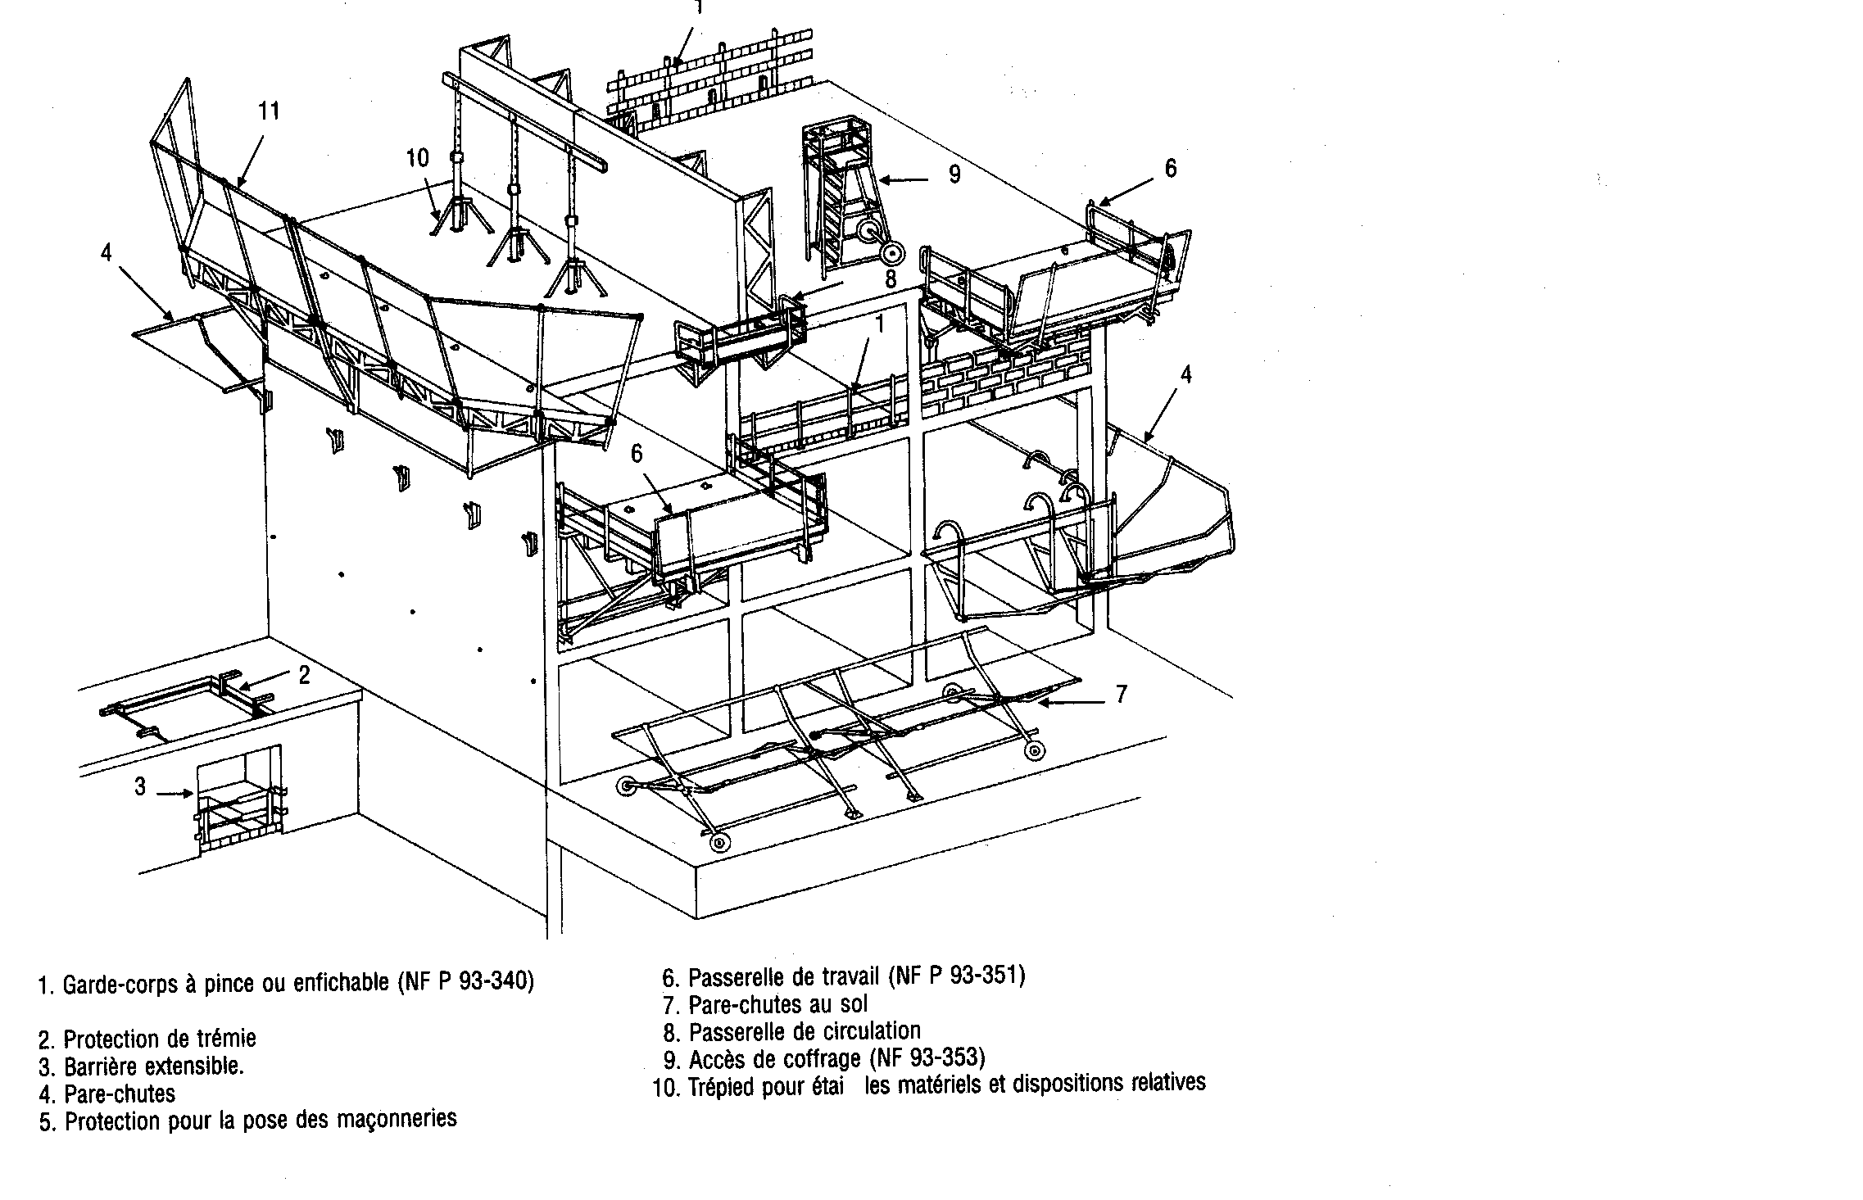

- Les protections installées aux abords des ouvertures pratiquées dans les planchers ou dans les murs, sur des passerelles, sur les emplacements de travail surélevés, etc. pour prévenir les chutes de personnes, devraient :
  - être faites de matériaux de bonne qualité, être d’une construction solide et avoir une résistance appropriée ;
  - pour les garde-corps, avoir une hauteur comprise entre 1,0 et 1,15 m au-dessus du niveau de sol ou du plancher ;

  - être constituées :
- de deux lisses (cependant deux cordes, cables, ou chênes, suffisamment tendus) ;
- de montants verticaux ;
- au besoin d’une plinthe pour empêcher les chutes de personnes ;
  - Les lisses intermédiaires devraient être placées à mi-distance entre le bord supérieur de la plinthe et le bord inférieure de la lisse supérieure ( la même disposition s’applique, le cas échéant, aux cordes, aux câbles ou aux chaînes).
  - Les montants devraient être en nombre suffisante pour assurer une résistance et une stabilité convenables.
  - Les plinthes devraient avoir une hauteur d’au moins 15 cm, et être solidement fixées ;
  - Les garde-corps et les plinthes ne devraient pas présenter d’arêtes vives et devraient être maintenus en bon état.

    - Ouvertures pratiquées dans les planchers

      - Les ouvertures pratiquées dans les planchers où il existe u risque de chute devraient être protégées :
  - soit par des panneaux conformes ;
  - soit, sur tous les côtés exposés, par des garde-corps et des plinthes ;
  - soit par des autres moyens efficaces ;
- Lorsque les protections sont enlevées pour permettre le passage de personnes ou de choses ou pour une autre raison, elles devraient être remises en place aussitôt que possible ;
- Les panneaux recouvrant les ouvertures pratiquées dans les planchers devraient être assez solides pour supporter le poids des personnes et éventuellement des véhicules.
- Les panneaux de recouvrement devraient être maintenus par des charnières, des rainures, des butées ou d’autres dispositifs efficaces qui les empêchent de glisser, tomber, de s’enlever ou de ce déplacer fortuitement de toute autre façon.
- Les panneaux de recouvrement ne devraient pas gêner la circulation ou le passage ; ils devraient si possible ne pas présenter de différence de niveau avec le plancher.
- Les éléments des panneaux de recouvrement à claire-voie ne devraient pas être espacés les uns des autres de plus de 5 cm.
- Les panneaux des ouvertures pratiquées dans les planchers pour les monte-sacs ou d’autres installations semblables devraient se referment automatiquement après le passage des charges.

  - Ouvertures pratiquées dans les murs

    - Les ouvertures pratiquées dans les murs à moins de 1 m au-dessus du

plancher , d’une hauteur de 75 cm ou plus et d’une largeur de 45 cm ou plus, d’où il existe un risque de chute d’une hauteur plus de 1,50 m, devraient être protégées jusqu’à une hauteur d’au moins 1 m au-dessus du plancher par des garde-corps et des plinthes conformes ;
- Les ouvertures murales de dimensions plus faibles que celles qui sont visées ci-dessus, dont le bord inférieur est à moins de 15 cm au-dessus du plancher, devraient être protégées par une plinthe.
- Quand les ouvertures murales sont pourvues de protections amovibles, on devrait installer :
  - soit deux prises pour les mains, une de chaque côté de l’ouverture ;
  - soit une barre transversale placée dans l’ouverture de manière à prévenir les chutes ;

- Lieux de travail surélevé

- Les lieux de travail situés à plus de 2,0 m au-dessus du plancher ou du sol devraient être protégées sur tous les côtés donnant sur le vide par des garde-corps et des plinthes conformes.
- Les lieux de travail surélevés devraient être pourvus de moyens d’accès et de sortie sûrs, tels que des escaliers, des rampes, ou des échelles ;
- Si la sécurité l’exige, les personnes occupées sur des lieux de travail d’où il existe un risque de chute d’une hauteur de plus de 2,0 m devraient être protégées grâce à l’installation de filets, des bâches ou d’auvents appropriés, ou porter une ceinture de sécurité dont la corde d’assurance soit solidement amarré.

I. 2. e. Constructions auxiliaires et matériel

- Les constructions auxiliaires (échafaudages, plates-formes, passerelles, etc.) et le matériel (machines, appareils de levage, véhicules, installations sous pression, etc.) utilisés sur le chantiers devraient :
  - être fait des matériaux solides, être de bonne qualité ;
  - ne pas présenter de défauts apparents ;
  - être d’une construction soignée, conforme à des principes techniques éprouvés ;
- Les constructions auxiliaires et le matériel devraient être assez solides pour supporter sans danger les charges et les efforts auxquelles ils seront soumis.
- Les parties métalliques des constructions auxiliaires et du matériel devraient :
  - ne pas présenter des fissures ou d’attaques de rouille ou de corrosion
qui en amoindrissent la résistance ;
  - s’il y a lieu, recevoir un enduit de protection ;
- Les parties en bois des constructions auxiliaires et du matériel devraient :
  - être complètement débarrassées de leur écorce ;
  - ne pas être peint de façon que les défauts soient cachés ;

- Les bois qui ont été utilisés devraient être débarrassées des clous, des ferrures, etc. avant d’être utilisés de nouveau.
- Avant d’être utilisés, puis à des intervalles appropriés, les constructions auxiliaires et le matériel qui pourraient, en cas de défectuosité, provoquer de graves accidents, devraient être vérifiés ou éprouvés par une personne qualifiée, conformément aux prescriptions établies par l’autorité compétente.
- Les constructions auxiliaires et le matériel devraient être spécialement vérifiés par une personne qualifiée :
  - après un dommage ou un défaut de fonctionnement ;
  - après un accident où ils entraient en jeu ;
  - après une modification importante ;
  - après une démontage, un transport sur un nouveau chantier ou un remontage ;
- Les constructions auxiliaires et le matériel tels que les échafaudages, les coffrages ou les grues à tour devraient être vérifiés :
  - après une période d’inactivité d’une certaine durée ;
  - après un vent violent ou des pluies abondantes ;
  - après une exposition à des fortes vibrations dues à une secousse sismique, à une explosion ou à une autre cause ;
- Les constructions auxiliaires et le matériel où ont été constatées des défectuosités dangereuses devraient être mise hors service et ne pas être utilisés de nouveau avant d’avoir été réparés.
- Si la sécurité l’exige, les constructions auxiliaires et le matériel qui ont dû être réparés ne devraient pas être remise en service avant d’avoir été vérifiés et éprouvés par une personne qualifiée ;

I. 3. ECHAFAUDAGES

I. 3. a. Dispositions générales

- Des échafaudages appropriés et suffisants devraient être prévus pour tous les travaux qui doivent être exécutés à une certaine hauteur et qui ne peuvent l’être sans danger à l’aide d’une échelle ou par d’autres moyens.
- Les échafaudages ne devraient être construits, démontés ou sensiblement modifiés que :
  - sous la direction d’une personne compétente et responsable ;
  - autant que possible, par du personnel compétent
- Une quantité suffisante de matériel devrait être fournie et employée pour la construction des échafaudages.
- Les bois devraient être des bois sains à fibres longitudinales, exempts de gros nœuds, de traces de pourriture ou de vers et d’autres défauts dangereux
- Les cordages et les câbles qui ont été en contact avec des acides ou d’autres substances corrosives ou qui sont en mauvais état ne devraient pas être utilisés pour la construction des échafaudages.

- Les cordages ne devraient pas être utilisés pour la construction des échafaudages en des lieux où ils pourraient être endommagés.
- Les mesures nécessaires devraient être prises pour éviter que les planches, les bastings ou les madriers utilisés pour la construction des échafaudages ne se fendent.
- Les clous utilisés pour la construction des échafaudages devraient être d’une longueur et d’une section appropriées.
- Les échafaudages devraient être conçus avec un facteur de sécurité égal à quatre fois la charge maximale prévue.
- Les échafaudages à pied fixes devraient être pourvus de moyens d’accès sûrs, tel que des escaliers, des échelles ou des rampes et elles devraient être convenablement contreventés.
- Les échafaudages ne devraient jamais dépasser le point d’ancrage le plus élevé d’une hauteur dangereuse pour leur stabilité et leur résistance.
- Avant d’être utilisés, les échafaudages devraient être vérifiés par une personne compétente, qui assurera plus particulièrement :
  - que l’échafaudage est stable ;
  - que le matériel utilisé pour sa construction est de bonne qualité ;
  - qu’il est approprié pour l’usage auquel il est destiné ;
  - que les dispositifs de protection nécessaires sont en place ;
- Avant chaque montage, tous les éléments des échafaudages devraient être vérifiés.

I. 3. b. Echafaudages de pied fixes en bois

- Les montants devraient être :
  - verticaux ou légèrement ;
  - assez proches les uns des autres pour assurer la stabilité de l’échafaudage ;
- Le diamètre des montants devrait :
  - être choisi en fonction des charges maximales prévues ;
  - être de 8 cm au moins au niveau du longeron le plus élevé ;
- Si les montants doivent être prolongés :
  - les deux éléments devraient être accolés sur une longueur d’un moins 1,50 m ;
  - les deux éléments devraient être assujettis solidement à l’aide de fil métallique, de câbles, de cordes, de chaînes ou de moyens similaires ;
  - l’élément supérieur devrait reposer sue un longeron, un boulin ou un autre support convenable ;
- Lorsque deux échafaudages se rejoignent à l’angle d’une construction, un montant devrait être placé à l’angle des échafaudages, du côté extérieur.
- Si des montants constitués par des perches (bois et grumes) doivent être prolongés au moyen d’entures :
  - les perches devraient de préférence être doublées et assemblées bout à bout ;

  - les entures devraient être décalées le plus possible, dans les deux
lignes de perches accolées, les unes par rapport aux autres ;
  - les perches devraient être convenablement ligaturées au pied et au niveau de chaque enture ;
- S’il y a lieu, le pied des montants devrait être convenablement protégé contre les mouvements des camions ou d’autres engins mobiles.
- Si des montants constitués par des bois équarris doivent être prolongés, les éléments devraient être assemblés bout à bout et maintenus latéralement par des éclisses de bois ou de métal fixées de part et d’autre à l’aide de boulons avec rondelle et écrou.
- Les longerons devraient être pratiquement horizontaux et solidement fixés aux montants à l’aide de boulons, de clameaux, de cordage ou d’autres moyens efficaces.
- La jonction de deux longerons consécutifs devrait se faire ou droit d’un montant, où les longerons devraient être solidement assemblés, à moins qu’il ne soit fait usage de dispositifs spéciaux présentant les mêmes garanties de solidité.
- Les longerons consécutifs devraient chevaucher sur au moins 1 m.
- Les extrémités des longerons ne devraient pas être en porte faux, on ne devrait pas y déposer des charges.
- La distance verticale entre deux lignes de longerons ne devrait dépasser 4 m
- Les longerons devraient s’étendre sur toute la longueur de l’échafaudage.
- Si la sécurité l’exige, compte tenu du poids des charges, les longerons devraient être convenablement renforcés par des entretoises, des tasseaux ou d’autres moyens efficaces.
- Tous les longerons devraient être laissés en place pour assurer le contreventement de l’échafaudage jusqu’à ce que celui-ci soit démonté.
- Les boulins devraient être d’un seule pièce, droits et solidement fixés aux longerons.
- En l’absence de longerons, les boulins devraient être assujettis aux montants et reposer sur de tasseaux solidement fixés.
- Lorsque les boulins ne peuvent être supportés, du côté intérieur de l’échafaudage, par la construction, ils devraient être soutenus par d’autres moyens efficaces.
- Les boulins supportés, du côté intérieur de l’échafaudage, par la construction devraient y prendre appui sur une longueur d’au moins 10 cm.
- Les dimensions des boulins devraient être en rapport avec les charges prévues.
- Si des boulins sont enlevés avant que l’échafaudage soit démonté, ils devraient être remplacés par des entretoises appropriées en nombre suffisant.
- L’écartement de deus boulins consécutifs supportant une plate-forme ne devrait pas dépasser :
  - 1 m pour des planches de moins 40 mm d’épaisseur ;
  - 1,50 m pour des planches de moins 50 mm d’épaisseur ;
  - 2 m pour des planches de 50 mm d’épaisseur ou plus ;

- Les échafaudages de pied fixes à une rangée de montants devraient être contreventés obliquement du pied au sommet sur toute leur longueur.
- Les diagonales devraient être solidement assujetties aux longerons et aux montants aux points d’intersection.
- Les contreventements devraient être laissé en place aussi longtemps que possible afin de préserver la stabilité de la partie d’échafaudage restante.

I. 3. c. Echafaudages volants légers et lourds

- Les poutres de support en porte à faux devraient :
  - être d’une section et d’une résistance suffisantes pour assurer le solidité de l’échafaudage ;
  - être disposées perpendiculairement à la façade ;
  - être convenablement espacées par rapport aux étriers ou aux longerons du plateau ;
- Le porte-à-faux des poutres de support devrait être tel que le plateau ne s trouve pas à plus de 30 cm de la façade de la construction.
- Les poutres de support devraient être solidement fixées à la construction à l’aide des boulons ou d’autres dispositifs analogues.
- Si les poutres de support sont maintenues au moyen de sacs de lest ou d’autres contrepoids, ceux-ci devraient être solidement attachés aux poutres.

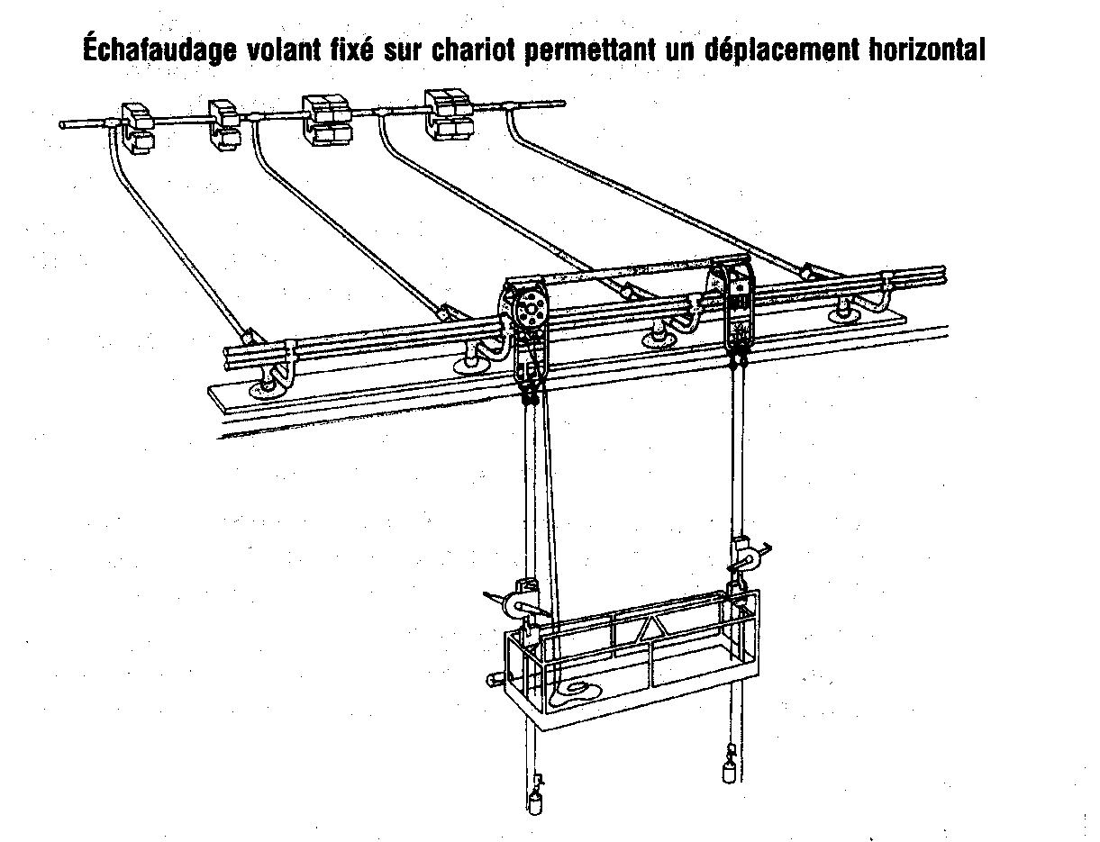

- Quand les suspentes sont fixées à la construction au moyen de brides engagées sur les poutres, celles-ci devraient être munies à leur extrémité d’un boulon d’arrêt.
- Les suspentes devraient :
  - être fait de chanvre de Manille de bonne qualité ou d’une autre fibres textile naturelle ou synthétique de qualité égale ;
  - avoir un coefficient de sécurité d’au moins 10 pour les fibres textiles et d’au moins 6 pour l’acier ;
- A l’extrémité supérieure, les câbles de suspension devraient se terminer par une boucle épissée ou par un système d’attache analogue, avec un cosse en acier ; ils devraient être fixés aux poutres de support au moyen d’une bride.
- Le plateau ne devrait pas avoir plus de 8 m longueur et plus de 60 cm largeur ;
- Le plateau devrait :
  - être suspendu par deux suspentes ou plus dont l’espacement ne devrait pas dépasser 3,50 m ;
  - être supporté par des longerons d’une seule pièce reposant sur des étriers métallique attachés aux suspentes ;
  - ne pas présenter un porte-à-faux de plus 75 cm au-delà des étriers ;
- Les étriers devraient être faits d’acier doux ou de fer forgé à section convenable.
- Jamais plus de deux ouvriers ne devraient pas travailler sur un échafaudage volant léger.
- Lorsque les échafaudages ne sont pas utilisés, ils devraient :
  - être débarrassés des outils, des objets et des gravats qui s’y trouvent ;
  - être amarrés à la construction ou être descendus au sol ;
- Les treuils devraient être construits et installés de telle manière que les organes mécaniques puissent être facilement vérifiés.
- Les treuils devraient être solidement fixés aux supports du plateau par des boulons ou par d’autres moyens efficaces.
- Les treuils devraient :
  - soit être d’un type à freinage automatique
  - soit être munis d’une roue à rochet avec cliquet et d’un système de verrouillage efficace de manière que le plateau puisse être immobilisé à n’importe quel niveau, le cliquet s’engageant automatiquement dans le rochet lorsqu’on n’agit plus manuellement sur le treuil ; quand le cliquet doit être libéré pour que le plateau puisse être abaissé, un dispositif de sécurité approprié devrait empêcher l’inversion du sens du marche ;
- Dans le cas de treuils à moteur, celui-ci devrait s’arrêter et se bloquer automatiquement, de façon que le plateau soit immobilisé, lorsqu’on n’agit manuellement sur l’interrupteur ou le levier de commande.
- Les organes mécanique des treuils devraient être vérifies au moins une fois par semaine.
- Avant d’être utilisés sur un nouveau chantier, les treuils devraient être vérifiés et révisés.

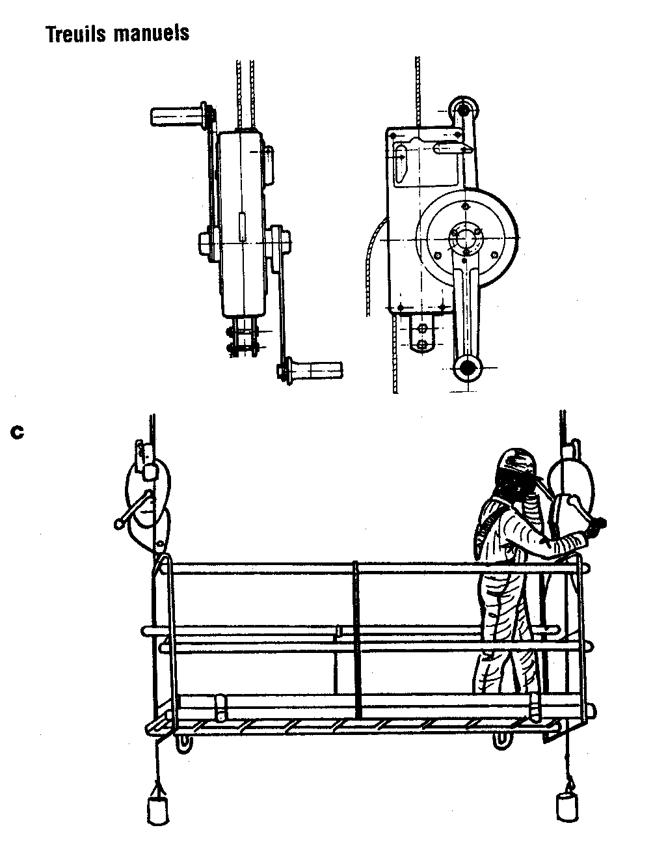

- Lorsque des ouvriers travaillent sur un échafaudage volant lourd, les câbles de suspension devraient être immobilisés à l’aide du système de verrouillage des treuils ou par une autre moyen efficace.
- Le plateau devrait être muni de tampons d’écartement ou être maintenu par des amarres ou par d’autres moyens, de façon à ne pas se balancer ou heurter la construction.
- Lorsque les échafaudages ne sont pas utilisés, ils devraient :
  - être débarrassés des outils, des objets et des gravats qui s’y trouvent ;
  - être amarrés solidement s’ils sont laissés en position ou être descendus au sol ;

I. 3. d. Echafaudages sur échelles

- Les échafaudages sur échelles ne devraient être utilisés que pour des travaux légers nécessitants peu de matériaux et pour lesquels ils soient appropriés.
- Les échelles utilisées comme montants devraient :
  - ou bien être scellées dans le sol à la profondeur nécessaire, suivant la nature de terrain ;
  - ou bien être placées sur une pièce de bois ou sur une autre assise appropriée, les deux montants reposant également sur la base, et y être fixées solidement de façon à ne pas glisser.
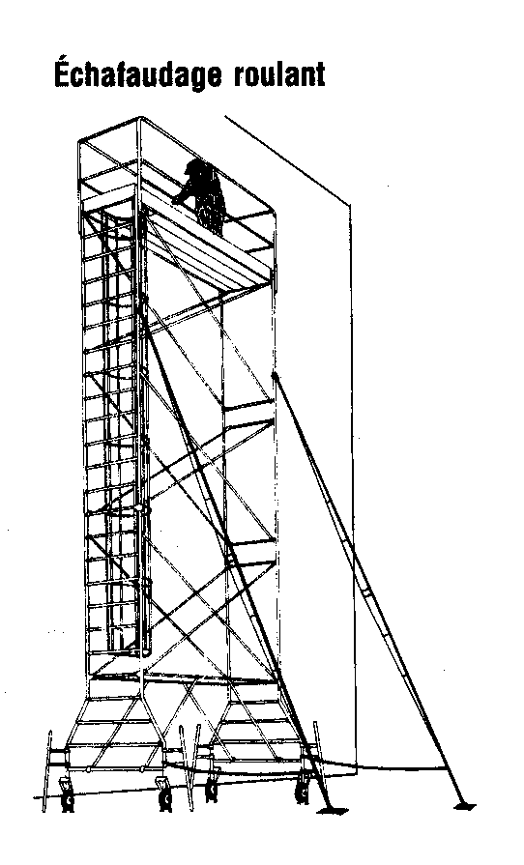

- S’il est nécessaire de prolonger une échelle à l’aide d’une autre :
  - les deux échelles devraient se recouvrir sur une longueur d’au moins 1,50 m
  - l’échelle supérieure devrait prendre appui sur l’échelle inférieure grâce à deux crochets passés sur un tirant en acier ;
  - l’assemblage devrait être maintenu par des ligatures ;
- Les échafaudages reposant sur des échelles dressées les échelons perpendiculaires à la construction devraient être contreventés toutes les deux travées par des diagonales disposées en croix sur toute la hauteur de l’échafaudage.
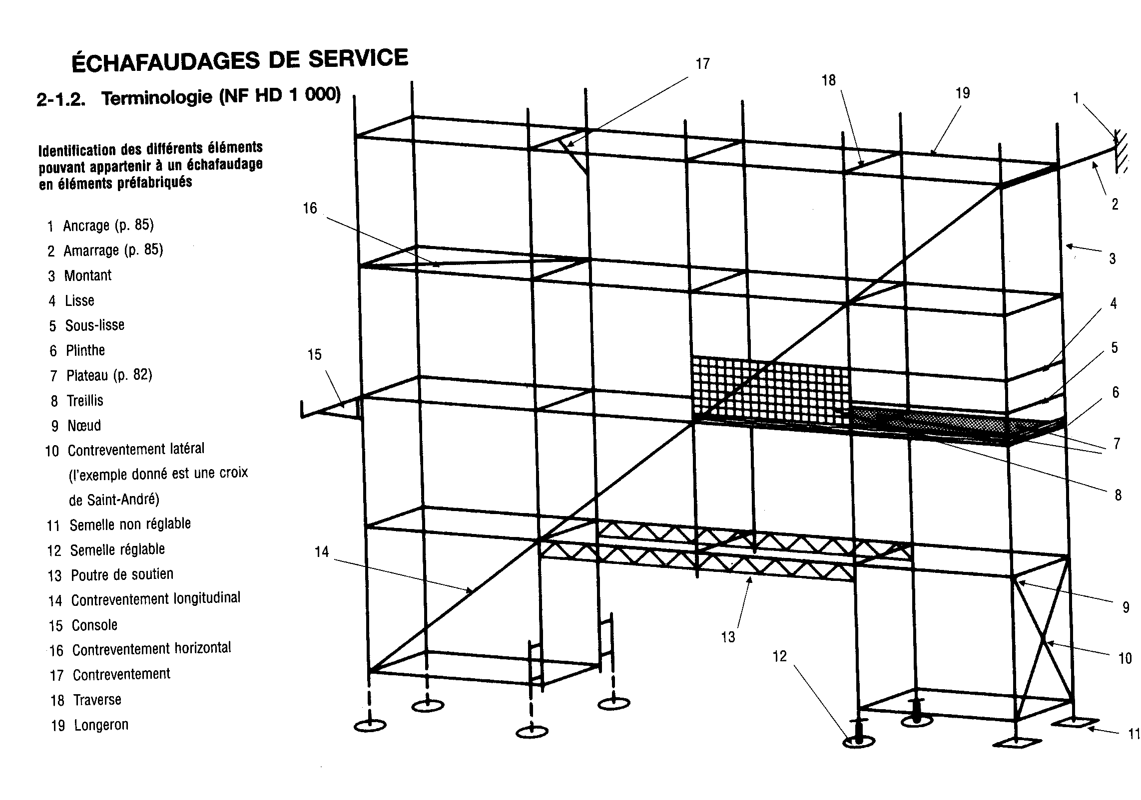
- Les diagonales devraient être solidement assujettis à l’échafaudage aux points d’intersection.
- Les échafaudages reposant sur des échelles dressées par paires les échelons parallèles à la construction devraient être solidement contreventés par des diagonales disposées en croix.
- L’amarrage des échafaudages sur échelles devrait satisfaire aux règles suivantes :
  - les échelles devraient être amarrées à la construction au niveau de chaque étage ;
  - la distance verticale entre deux points d’amarrage successifs ne devrait pas dépasser 4,50 m ;
  - les échelles ne devraient pas dépasser le point d’amarrage le plus élevé de plus de 3 m ;

I. 3. e. Echafaudages en consoles

- Ce type d’échafaudage s’appelle souvent et « en porte à faux » et doit :
  - être solidement fixés et ancrés du côté intérieur de la construction ;
  - avoir des poutres de support d’une longueur et d’une section appropriées pour assurer la solidité et la stabilité de l’échafaudage ;
  - être convenablement entretoisés et supportés ;
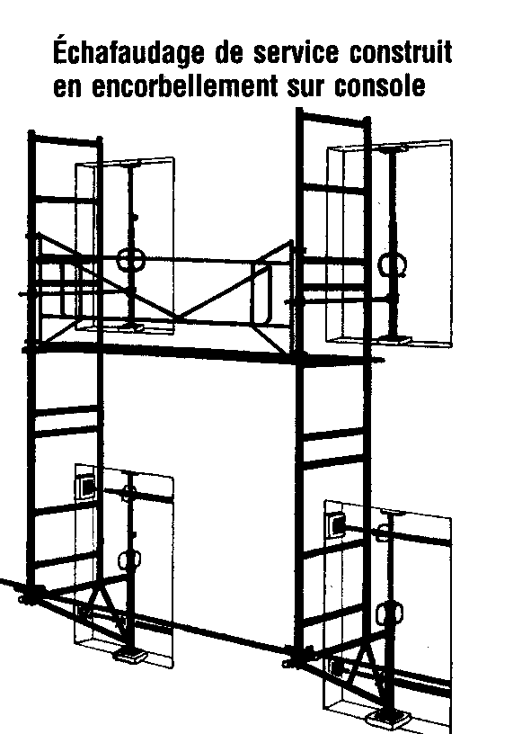

- Seules les parties de la construction qui sont suffisamment résistances et stables devraient être utilisés comme point d’appuis pour les éléments de l’échafaudage.
- Si la plate-forme repose sur des poutres de support encastrées dans le mur, celles-ci devraient être convenablement entretoisées, traverser le mur de part en part et être fixées solidement de l’autre côté.

- Les poutres de support ne devraient pas être espacées de plus de 1,80 m.
- Si la plate-forme est suspendue, elle devrait reposer sur des traverses reliées aux poutres en porte à faux par des éléments de suspension solidement fixés.
- La plate-forme ne devrait pas avoir plus de 1,50 m de largeur.
- Les échafaudages en porte faux ne devraient pas servir à l’entreposage de matériaux.

I. 3. f. Echafaudages métalliques

- Les échafaudages métalliques tubulaires devraient :
  - être montés à l’aide d’un matériel approprié, tel que des tubes en acier ;
  - avoir une résistance suffisante pour supporter les charges prévues avec u coefficient de sécurité 4.

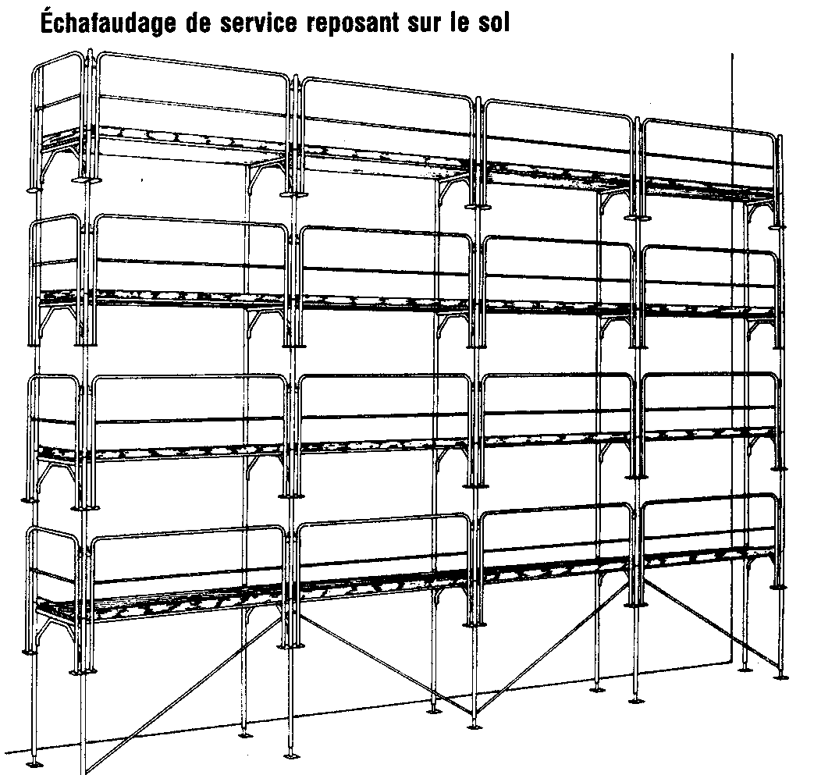

- Tous les éléments verticaux et horizontaux des échafaudages devraient être solidement assujettis les uns des autres ;
- Si la sécurité l’exige, les échafaudages métalliques tubulaires devraient être contreventés obliquement comme il convient, à des intervalles appropriés, dans le sens longitudinal et le sens transversal ;
- Les échafaudages métalliques ne devraient pas être dressés à proximité dangereuse de lignes électrique aérienne ou d’installations électriques, ils devraient toujours se trouver à une distance de plus de 5 m ou à toute autre distance fixée par l’autorité compétente.
- Les tubes devraient être droits, exempts de toute déformation ; ils ne devraient pas présenter d’attaque de rouille ou de corrosion ni d’autres défauts.
- Les extrémités des tubes devraient être d’équerre ; pour porter sur toute leur section aux joints et aux raccords.
- Les tubes devraient avoir des dimensions et une résistance appropriée pour supporter les charges prévues ; ils ne devraient pas être d’un diamètre extérieur inférieur à 5 cm.
- Les montants devraient toujours être maintenus dans la position verticale.
- Lorsque les montants sont constitués par plusieurs tubes, les joints devraient :
  - être situés à proximité des longerons ou des autres éléments assurant les montants contre les déplacements latéraux ;
  - être disposés en quinconce, de façon à ne pas se trouver au même niveau sur des montants adjacents ;
- Avec le matériel communément utilisé, la distance entre les montants ne devrait pas dépasser :
  - 1,80 m sur les échafaudages lourds, capable de supporter une charge de 350 kg /m² ;
  - 2,30 m sur les échafaudages légers, capables de supporter une charge de 125 kg/m² ;
- Les longerons devraient :
  - s’étendre au moins sur deux travées contiguës ;
  - être solidement fixés à chaque montant ;
- Dans les lignes de longerons constituées par plusieurs tubes, les joints devraient :
  - être situés à proximité des montants ;
  - ne pas être disposés directement les uns au-dessus des autres aux différents niveaux ;
- La distance verticale entre deux lignes de longerons ne devrait dépasser 2 m
- Lorsque l’échafaudage est amarré à une construction en maçonnerie, les longerons devraient être consolidement ancrés à la maçonnerie à l’aide de crampons ou d’autres moyens efficaces.
- Lors du démontage des plates-formes, tous les longerons devraient être laissés en place pour assurer le contreventement de l’échafaudage.

I. 3. g. Bennes et nacelles

- On ne devrait utiliser une benne, nacelle , sellette ou un dispositif semblable comme échafaudage volant, que dans les circonstances exceptionnelles, pour un travail de courte durée et sous la surveillance d’une personne responsable.
- Lorsqu’une benne, nacelle, sellette ou un dispositif semblable est utilisé comme échafaudage volant :
  - le dispositif devrait être supporté par des câbles ou des cordages ayant un coefficient de sécurité d’au moins 10 par rapport à la charge totale, y compris le poids du dispositif ;
  - les précautions nécessaires devraient être prisses pour que les travailleurs ne puissent tomber ;
  - les travailleurs devraient porter une ceinture de sécurité conforme ;
- Les bennes utilisées comme échafaudages volants devraient être munis d’un garde-corps de 1 m de hauteur ;
- Les nacelles utilisés comme échafaudages volants devraient avoir au moins 1 m de profondeur ;
- Les bennes ou nacelles devraient être supportées par deux forts étriers en fer convenablement fixés, les étriers devraient passer sous la plateforme et sur les côtés et être munis d’œillets pour les câbles ou les cordages ;
- La charge totale supportée par les sellettes manœuvrées à la main, ne devrait dépasser 110 kg ;
- Les sellettes utilisées pour travailler en position assise devraient être munies, à l’arrière, d’une barre ou d’un cordage et à l’avant d’une barre, d’un cordage ou d’un montant s’élevant à 25 cm au moins au-dessus du siége ;
- Les plateaux utilisés pour travailler en position debout devraient être munis de garde-corps et de plinthes sur tous les côtés ;
- Le siége des sellettes devraient :
  - avoir une résistance suffisante et être solidement fixé ;
  - mesurer au moins 45 x 25 cm ;
- Les sellettes devraient être suspendues par un cordage de chanvre de Manille de bonne qualité, par un câble d’acier ou par une suspente faite d’un matériau équivalent ;
- La suspente devrait être solidement fixées à une partie résistante de al construction ou passé dans une poulie fixée de façon semblable et assurée à un point d’attache résistant et facilement accessible.
- On ne devrait pas utiliser un cordage comme suspente quand les travaux à effectuer depuis la sellette comportent l’emploi d’un chalumeau ou d’un autre appareil à flamme nue ;
- Les travailleurs appelés à utiliser une sellette devraient porter une ceinture de sécurité dont la corde d’assurance soit attachée de manière qu’ils ne courent aucun danger s’ils tombent de la sellette ;
- Avant la mise en service d’une sellette, les points de fixation de la suspente et le palan de manœuvre devraient être vérifiés ;
- Pour les engins élévateur à nacelle, le bras devrait avoir un coefficient de sécurité d’au moins 1,25 par rapport à la charge maximale d’utilisation ;

I. 3. h. Echelles et escaliers

- Les échelles en bois devraient avoir :
  - des montants d’une résistance suffisante, faits de bois à fil longitudinal exempt de défauts visibles ;
  - des échelons faits de bois exempt de défauts visibles, fixés sur les montants par un assemblage à feuillure ou à tenon et à mortaise ;
- Les montants et les échelons des échelles métalliques devraient avoir une section suffisante pour prévenir toute déformation dangereuse ;
- L’intervalle entre les échelons devrait être :
  - constante ;
  - compris entre 25 et 35 cm ;
- Les échelons des échelles métalliques devraient être striés ou traités convenablement pour prévenir les risques de glissade ;
- Si la sécurité l’exige, les échelles devraient être munies de sabots, de pointes ou d’autres dispositifs antidérapants ;
- Les échelles en bois devraient être pourvues d’un nombre suffisant de tirants en acier pour présenter une bonne rigidité ;
- Les échelles transportables ne devraient pas avoir plus de 9 m de longueur ;
- Les paliers devraient :
  - avoir des dimensions convenables ;
  - être protégés par des garde-corps conformes ;
- Les échelles défectueuses qui ne peuvent être réparées convenablement devraient être détruites ;
- Les échelles transportables en bois devraient être entreposées dans un endroit sec et bien aéré ;
- Les échelles métalliques qui ne sont pas faites d’un métal inoxydable devraient être protégées par une application de peinture antirouille au par une autre moyen approprié ;
- Les échelles des services devraient :
  - soit dépasser de 1 m au moins l’emplacement le plus élevé auquel elles donnent accès ;
  - soit être pourvues d’un côté d’une main courante prolongeant le montant de 1 m de l’arrivée ;
- Les échelles :
  - devraient être fixées solidement de façon à ne pas glisser de leurs points d’appui supérieurs ou inférieurs ;
  - si elles en peuvent être immobilisés à leur partie supérieure, elles devraient être fixées solidement à la base ;
  - si elles ne peuvent être fixées ni à leur partie supérieure ni à la base, un homme devrait être posté au pied pour empêcher qu’elles ne glissent ;
  - ne devraient pas présenter un fléchissement exagéré ;

I. 4. Appareils de levage

I. 4. a. Dispositions générales

- Des mesures appropriées devraient être prises pour déterminer la ou les charges maximales d’utilisation pour chaque appareil de levage ;
- La charge maximale d’utilisation devrait être marquée :
  - sur tous les treuils et tous les palans ou moufles de levage ;
  - sur toue les derricks ;
  - sur tous les grues ;
- Les appareils de levage fixés devraient être installés :
  - par des personnes compétentes ;
  - de façon à ne pas subir des déplacement sous l’effet des charges, des vibrations ou d’autres influences ;
  - de façon que les charges, les câbles ou les tambours ne présentent pas de danger pour le conducteur ;
  - de façon que le conducteur puisse voir toute le zone où se déroulent les opérations de levage, ou communiquer avec tous les points de chargement ou de déchargement par téléphone, par signaux ou par des autres moyens appropriés ;
- Un espace libre suffisante devrait être laissé entre d’une part , les parties mobiles des appareils de levage et la zone de parcours des charges et d’autre part les éléments de construction fixes tels que les murs, les piliers etc. ou les lignes électriques ;
- La résistance, la rigidité et la stabilité des appareils de levage devraient être renforcées s’il y a lieu par des moyens appropries pour qu’ils puissent supporter sans danger les poussées du vent.
- Aucune modification ou réparation ne devrait être effectué sur une partie quelconque d’un appareil de levage si elle peut influer sur al sécurité de l’appareil, sans l’autorisation de la personne compétente.
- Les commandes des appareils de levage devraient :
  - être placées de telle sorte que le conducteur, à son poste ou sur son siège , ait assez de place pour manœuvrer qu’il ait une bonne visibilité, qu’il soit à l’abri des charges et des câbles et que les charges ne passent pas au-dessus de lui ;
  - être munies s’il y a lieu, d’un dispositif de verrouillage approprié pour prévenir les manœuvres ou les mouvements accidentels ;
- Les commandes devraient se manœuvrer, autant que possible, dans la direction du mouvement qu’elles déterminent, ou dans le sens des aiguilles d’une montre pour la montée et dans le sens contraire pour la descente des charges ;
- La course de levier de commande ne devrait pas dépasser 60 cm ;
- La course d’une pédale ne devrait pas dépasser 15 cm ;
- Les pédales devraient avoir une surface antidérapante ;
- Les freins devraient être toujours en état de remplir la fonction pour laquelle ils ont été conçus ;

I. 4. b. Grues

- Les grues devraient être montés sous la surveillance d’une personne compétente.
- Les grues devraient être conçus et construites de façon que toutes les parties puissent en être lubrifies, vérifiées et réparées sans danger ;
- Les grues fixées devraient être convenablement amarrées ou ancrées, ou rendues stable au moyen de lests appropriés solidement maintenus en place ;
- Sur les grues à flèche :
  - un étrier ou un dispositif analogue devrait être monté à l’extrémité de la flèche pour empêcher le câble de sortir de la poulie ;
  - lorsque la flèche est fixé et ne peut être abaissée au sol, l’accès à al poulie devrait être assuré par une échelle protégée par des garde-corps et des plinthes conformes ;
  - lorsque la portée atteint son maximum, il devrait rester au moins deux tours de câble sur le tambour du treuil de relevage ;
- Les grues pivotantes dont l’orientation est commandée par un moteur devraient être munies d’un dispositif de freinage mécanique agissant sur le mouvement d’orientation.
- Les grues pivotantes montées sur un système d’orientation à roues devraient être pourvues de dispositifs de sécurité qui empêchent qu’elles ne se renversent en cas de rupture d’une roue.
- Il ne devrait être possible d’abaisser les charges qu’avec le moteur enclenché et sans que le régime nominale du moteur soit dépassé.
- Les grues électriques devraient être munies d’au moins un interrupteurs qui permette d’arrêter tous les mouvements en coupant le courant d’alimentation sur tous les pôles depuis la cabine de manœuvre.
- Les grues électriques devraient être pourvues de limiteurs de charge ou de couple agissant sur :
  - le mécanisme de levage ;
  - le mécanisme de relevage et d’abaissement de la flèche ;
  - le chariot le cas échéant ;
- Après l’entrée en action d’un limiteur de charge ou de couple, il devrait être possible d’abaisser la charge ou de ramener le chariot en arrière.
- Il devrait être possible de rendre le dispositif de blocage de la flèche inopérant grâce à un interrupteur afin relever la flèche.
- Les grues électriques devraient être pourvues de limiteurs de course agissant sur :
  - la course haute du crochet ;
  - le relevage et l’abaissement de la flèche ;
  - la course avant et arrière du chariot ;
- les conducteurs des grues et des autres appareils de levage devraient toujours être des personnes qualifiées ;
- Avant quitter la grue, le grutier devrait couper le courant d’alimentation.
- Pendant les opérations de levage, nul ne devrait se tenir dans la zone de travail des grues, si ce n’est les personnes occupées à ces opérations.

- Avant d’être mises en service pour la première fois, les grues à flèche à portée variable devraient être soumises à des épreuves portantes :
  - sur la stabilité ;
  - sur tous les mouvements de la grue : translation, orientation, montée et descente des charges, freinage, etc.
- On devrait éprouver l’ancrage des grues en soumettant chacun des points d’ancrage à la force maximale d’arrachement ou de traction exercée :
  - soit par une charge dépassant de 25 pourcent la charge maximale susceptible d’être levée par la grue telle qu’elle est installée ;
  - soit par une charge moindre disposée de manière à exercer une traction équivalente sur les points d’ancrage ;
- Lorsqu’il est nécessaire de mettre en œuvre plusieurs grues en même temps pour exécuter des opérations de levage :
  - des dispositions appropriées devraient être prises pour qu’à aucun moment les grues ne soient chargées au-delà de leur charge maximale d’utilisation ou rendues instables pendant les opérations de levage ;
  - une personne devrait être spécialement désignée pour veiller à la bonne coordination des manœuvres des différentes grues ;

I. 4. c. Autres dispositifs de levage

- Ponts roulants – les voies de roulement des ponts roulants devraient satisfaire aux dispositions ;
- Les voies de roulement ne devraient pas servir de passage ;
- S’il n’est pas possible de ménager un passage sûr, le long des voies de roulement devraient être prévues à des intervalles convenables ;
- Il devrait être possible de couper à distance l’alimentation électrique des ponts roulants grâce à un interrupteur qui devrait :
  - pouvoir être verrouillé dans la position d’ouverture ;
  - être muni d’une lampe témoin ou d’un autre dispositif indiquant si le circuit est ouvert ou fermé ;
- Si la sécurité l’exige, des précautions appropriées devraient être prises pour prévenir tout contact accidentel entre les rails ou les lignes de contact et :
  - le conducteur, lorsqu’il gagne ou quitte la cabine de manœuvre ;
  - le câble ou le crochet de levage ;
- Les ponts roulants devraient être munis de limiteurs de course agissant sur :
  - le déplacement du chariot sur le pont ;
  - la course du crochet en montée et en descente ;
  - la translation du pont roulant sur les voies de roulement ;
- Par vent violent, les ponts roulants devraient être solidement ancrés ;
- Les ponts devraient être pourvus de moyens commodes et sûrs pour gagner ou quitter la passerelle.

- Grues à tour pivotantes – les plaques tournantes des grues à tour devraient être construites de telle sorte qu’aucun objet ne puisse s’y prendre.
- Les grues à tour dont l’orientation est commandée par un moteur devraient être munies d’un dispositif de freinage agissant sur le mouvement d’orientation.
- Sur les grues à tour équipées d’un chariot, le système de direction du chariot devrait être conçu de telle sorte que lorsque le frein est actionné, le chariot ne puisse glisser, même si le chemin de roulement est gras ou recouvert de glace.
- Les grues à tour devraient être pourvues d’un avertisseur sonore puissant.
- Le câble d’alimentation électrique devrait être monté sur un tambour à enroulement et à déroulement automatiques.
- Les limiteurs de course devraient agir sans empêcher le mouvement en sens opposé.

- Chariots – treuilles mobiles, sur rails ou sur poutres – devraient être munies d’un système de freinage mécanique.
- Les chariots-treuilles à suspension à pivot devraient être construits de façon à ne pas tomber au sol en cas de rupture de pivot.
- Les chariots-treuilles devraient être munies de butoirs robustes solidement fixés.
- Les rails ou lignes de contact devraient être installés ou protégés de façon à prévenir tout contact accidentel.
- Il devrait être possible de couper l’alimentation électrique sur les rails ou lignes de contact ou sur le conducteurs du câble souple, selon le cas, grâce à un interrupteur omnipolaire aisément accessible.
- Dans le cas des chariots-treuilles commandés depuis le sol :
  - on devrait veiller à ce que les chaînes ou les câbles de commande ne s’emmêlent pas ;
  - les dispositifs de commande devraient être conçus de façon à couper automatiquement le courant dès que cesse l’intervention du conducteur ;
- L’accès à la cabine de manœuvre devrait être assuré au moins par un escalier avec une plate-forme ;
- Les moyens d’accès devraient être situés de telle sorte que les mouvements du chariot ne fassent courir aucun danger aux usagers ;

- Derricks – devraient être montés sur un assise solide et être convenablement maintenus en place ;
- Les câbles, les poulies et les étriers devraient être disposés de manière à ne pas heurter des éléments du derrick ou des obstacles pendant les mouvements d’orientation ou dans d’autres circonstances.
- Le mât devrait être maintenu dans le logement du socle par des dispositifs appropriés.

- Les derricks électriques devraient être convenablement mise à la terre par le socle ou par le charpente
- Le lest devrait être disposé de façon à ne pas soumettre les tirants, les traverses de socle ou le pivot à des efforts excessifs.
- Pour les derricks montés sur roues :
  - un élément rigide devrait maintenir un écartement correct entre les pieds ;
  - le châssis mobile devrait être muni de dispositifs d’appui qui empêchent que le derrick ne se renverse en cas de rupture d’une roue ou de déraillement.

- Chèvres – devraient être installées sur une assise solide et de niveau.
- Les chèvres devraient être convenablement haubanées et ancrées de façon à prévenir tout risque de renversement ou de déplacement.
- Les chèvres devraient avoir une résistance suffisante pour supporter sans danger les charges les plus lourdes pour lesquelles elles seront utilisées.
- Les montants devraient être faits d’aciers ou d’une autre métal approprié, de bois sain à fil longitudinal ou d’un autre matériaux analogue.
- Les montants devraient faire un angle d’au moins 75 degrés avec l’horizontale.
- Les montants devraient être solidement assemblés au moyen de boulons et les écrous devraient être bloqués.
- La poulie supérieure devrait être suspendue par un câble en acier.

1. 4. d. Câbles, cordages chaînes et accessoires

- Dispositions générales
- Les chaînes, les anneaux, les crochets, les manilles, les émerillons et les poulies neufs ou remis en état, qui doivent être utilisés pour des opérations de levage ou comme moyens de suspension devraient être éprouvés avant d’être mise en service ; ils devraient porter, en chiffre et en lettre bien lisibles, l’indication de la charge maximale d’utilisation.
- Les câbles et les cordages utilisés sur des appareils de levage pour lever ou abaisser les charges devraient avoir une longueur suffisante pour qu’il reste au moins deux tours sur le tambour des treuils dans n’importe quelle position de levage.
- On ne devrait pas utiliser sur un tambour à rainures ou sur une poulie à gorge un câble d’un diamètre supérieur au pas des rainures du tambour ou à la largeur de la gorge de la poulie.
- Les câbles et les chaînes de levage ou de relevage devraient être solidement fixés au tambour des treuils des appareils sur lesquels ils sont utilisés.
- Quand les charges présentent des arêtes vives, les câbles, les cordages, les chaînes ou les élingues de levage ne devraient pas être en contact avec elles.

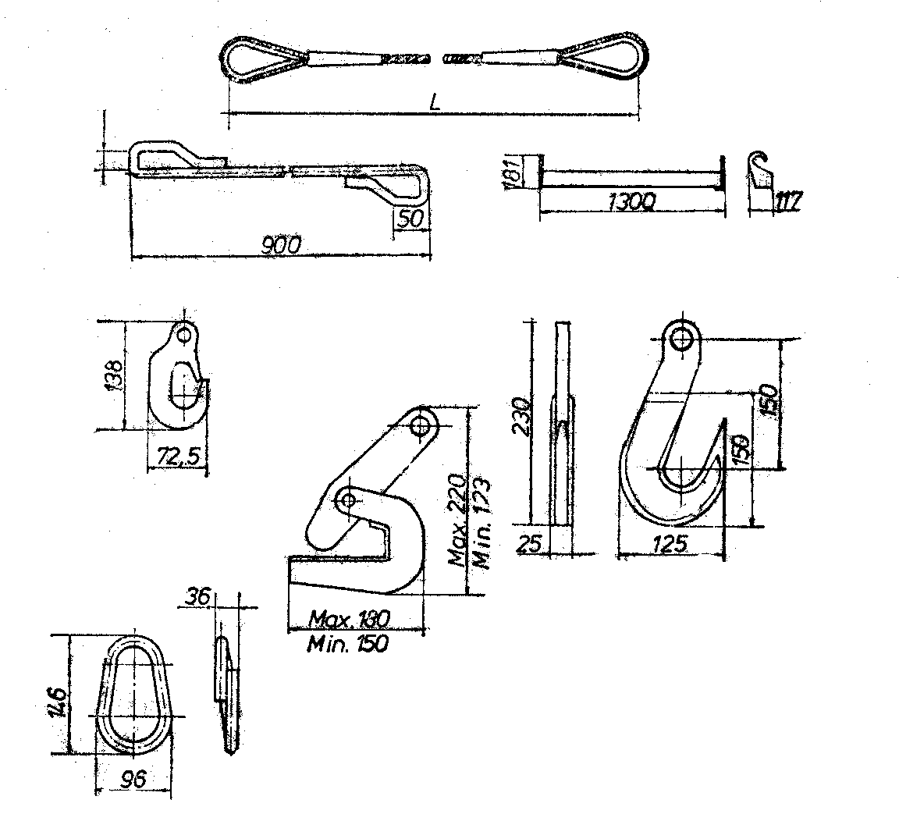

- Les chaînes, les anneaux, les crochets, les manilles, les émerillons et les poulies neufs ou remis en état, qui doivent être utilisés pour des opérations de levage ou comme moyens de suspension devraient être vérifiés périodiquement par moyens de une personne compétente ; les résultats des vérifications devraient être consignés dans un certificat ou dans un registre spécial.
- Les chaînes et les accessoires tels que les anneaux, les crochets et les émerillons utilisés pour des opérations de levage devraient être soumis à des intervalles réguliers à un traitement thermique approprié, conformément aux prescriptions établies par l’autorité compétente.
- Lorsqu’ils ne sont pas utilisés, les câbles, les cordages, les chaînes et les autres accessoires devraient être conservés à l’abri, dans un endroit propre, sec et bien aéré, où ils soient protégés contre la corrosion et contre tout autre dommage.
- Les accessoires utilisés comme moyen d’attache ou de suspension ne devraient jamais être soumis à des charges supérieures à la charge maximale d’utilisation.

  - Câbles métalliques

    - Les câbles utilisés pour les opérations de levage devraient :
  - être faits de fil d’acier de bonne qualité ;
  - avoir un coefficient de sécurité adapté au mode d’utilisation du câble, mais d’au moins 3,5 fois la charge maximale ;
  - être d’une seule pièce ;
  - ne pas présenter de nœuds, de coques ou de torons défaits ;
- Afin de prévenir la formation de coques et d’éviter de torde ou de détordre les câbles neufs, à la réception, on devrait :
  - lorsque le câble est livré en torque, le déroulement en le faisant rouler à la manière d’un cerceau sur une surface plane, puis le redresser ;
  - lorsque le câble est livré en touret, le dévider soit en roulant le touret sur le sol, soit en montant le touret horizontalement sur un axe ou verticalement sur un plateau tournant et en tirant l’extrémité du câble ;
- Les câbles devraient être ligaturés aux extrémités ou maintenus par d’autres moyens qui empêchent le décommetage des torons ;
- Les épissures et les ferrements des câbles devraient être vérifiés avec soin à des intervalles réguliers, les colliers et les serre-câbles qui auraient pris du jeu devraient être resserrés ;
- On devrait éviter si possible de modifier le sens d’enroulement des câbles ;
- Les crochets, les pinces ou autres dispositifs de levage, devraient être fixés aux câbles par des moyens sûrs ;
- Les boucles d’extrémité devraient être munies de cosses ;

  - Cordages

    - Les cordages utilisés pour les opérations de levage devraient être faits de chanvre de Manille de bonne qualité ou d’autre fibre textile naturelle ou synthétique dont les caractéristiques et la qualité soit analogue ;
    - Les épissures des cordages ne devraient être réparées, l’épissure défectueuse devrait être coupée et une nouvelle épissure devrait être fait ;
    - Les cordages ne devraient pas être en contact avec des surfaces rugueuses, du gré, du sable, et ils ne devraient être exposés à des alcalis ou d’autres agents corrosifs, ni à des températures élevées.
    - Les poulies qui reçoivent des cordages devraient :
  - ne pas présenter d’arêtes vives, de surface rugueuses ou de parties saillantes ;
  - avoir une gorge d’une largeur au moins égale au diamètre du cordage, exempte de rugosités ;
- Les cordages mouillés devraient être protégés contre l’action du gel ;
- En magasin, les cordages devraient :
  - être suspendus à des chevilles de bois, à des crochets de métal galvanisé ou à des autres dispositifs d’un profil approprié et à l’écart des accessoires métalliques ;
  - être à l’abri des rongeurs ;

- Chaînes

- Les chaînes utilisées pour les opérations de levage devraient être retirées du service :
  - lorsqu’elles sont devenues d’un emploi dangereux à la suite d’une surcharge ou d’un traitement thermique incorrect ou mal conduit ;
  - lorsqu’un ou plusieurs maillons se sont allongés de plus de 5% de leur longueur initiale ;
  - lorsqu’elles présentent d’autres défauts visibles ;
- Les chaînes ne devraient pas être réparés que par des personnes qualifiées possédant le matériel approprié ;
- Les chaînes qui sont utilisées sur des tambours ou des poulies devraient être graissées fréquemment ;
- On ne devrait pas :
  - redresser les maillons d’une chaîne ou les remettre en place à coups de marteau ;
  - croiser des chaînes, les tordre, laisser se former des boucles ou des nœuds ;
  - dégager une chaîne prise sous une charge en la tirant ;
  - laisser tomber les chaînes d’une certaine hauteur ;
  - rouler une charge sur des chaînes ;
  - soumettre les chaînes à des efforts brutaux ;
  - réunir des éléments de chaîne en liant les maillons avec du fil de fer ou avec des boulons, ou encore en passant un maillon dans une autre et en le retenant à l’aide d’un boulon ou d’un clou ;
- On devrait enlever et remplacer les maillons des chaînes qui présentent des signes d’usure marquée, des gorges ou des fissures ou qui sont tordus ou sectionnés ;

    - 4. e. Elévateurs et transporteurs

      - Dispositions générales

        - Les transporteurs devraient être construits et installés de manière qu’il n’y ait pas de points dangereux entre les organes mobiles et les éléments ou les objets fixes.
        - Les passages ménagés le long des transporteurs devraient :
  - avoir moins 60 cm de largeur ;
  - être bien dégagés ;
  - être protégés par des gardes corps et des plinthes si ils se trouvent à plus de 1,50 m au-dessus du sol ;
- Des écrans ou des treillis devraient être installés au-dessus des emplacements de travail ou des zones de passage traversés par des transporteurs non encoffrés pour recueillir les matériaux qui pourraient en tomber.

- Des clôtures appropriées devraient être installées aux points de transbordement.
- Les transporteurs devraient être pourvus d’un système de graissage automatique continu ou de dispositifs grâce auxquels ils puissent être lubrifiés sans danger.
- Les transporteurs devraient être conçus de telle façon que les bandes et les tambours puissent être nettoyés sans danger.

  - Elévateurs à godets

    - Les élévateurs à godets devraient être munis de dispositifs de protection efficaces aux points de contact entre les câbles, les chaînes ou les bandes et les organes de support.
    - Le point de chargement devrait être aménagé de manière à éviter tout contact avec les godets en mouvement ou avec le système d’entraînement.
    - On ne devrait pas passer sous la chaîne à godet quand l’élévateur fonctionne.
    - On ne devrait jamais monter sur la chaîne à godets quant l’élévateur fonctionne.
    - On ne devrait pas essayer de retirer un objet lourd d’un godet quand l’élévateur fonctionne.

I. 5. OUTILLAGES ET MACHINES

I. 5. a. Routes et voies de circulation

- Toutes les zones des chantiers où des véhicules routiers doivent se rende devraient être desservis par des routes ou des voies de circulation appropriées.
- Les zones qui, sur les chantiers, présentent des dangers pour les véhicules routiers devraient être :
  - soit interdit par une clôture ;
  - soit signalées ;
- Les panneaux de danger pour les véhicules routiers devraient être bien visibles de jour comme de nuit.
- Les routes utilisées pour les travaux de construction devraient être construites et entretenues de façon à offrir toute sécurité pour la circulation, conformément aux prescriptions établies par l’autorité compétente.
- Les routes empruntées par des camions devraient avoir une surface, une largeur, des rampes et des courbes adaptées aux caractéristiques des transports.
- Des barrières ou des dispositifs de protection appropriée devraient être installés sur les ponts et le long des précipices, des ravins ou des terrains en pentes.
- Lorsque les routes sont verglacées ou glissantes, on devrait y épandre du sable ou un autre matière appropriée, notamment dans les rampes et courbes

I. 5. b. Utilisations des camions et tracteurs

  - Dispositions générales

- Les camions et les tracteurs devraient être d’une construction suffisamment robuste pour résister aux plus grands efforts auxquels ils seront soumis.
- Les camions devraient être pourvus d’une cabine avec un siége pour le conducteur, de freines efficaces, de phares, de feux et des dispositifs de signalisation, de moyens d’accès sûrs et s’il y a lieu de garde-boue.
- La cabine devrait être d’une construction robuste et être conçue comme il convient pour protéger efficacement le conducteur :
  - contre les chutes ou les projections des objets ;
  - en cas de déplacement de la charge ;
- A la fois, la cabine devrait :
  - être bien aérée et chauffée s’il y a lieu ;
  - offrir une bonne visibilité ;
- La cabine devrait être pourvue :
  - d’un pare-brise et des vitres faits d’un matériau transparent et clair quine se brise en fragments coupants sous l’effet d’un choc ;
  - d’un essuie-glace entraîné mécaniquement ;

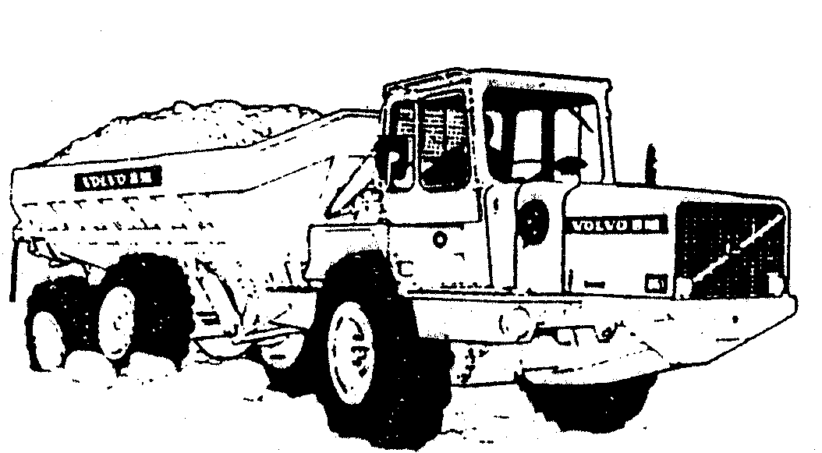

- Les tracteurs et les camions devraient être pourvus d’un marchepied ou d’échelons et de poignées de façon que l’on puisse monter dans la cabine et en descendre sans danger.
- Le siège du conducteur devrait :
  - être conçu de manière à absorber suffisamment les vibrations ;
  - être munis d’un dossier et d’un repose-pied ;
  - être confortable ;

- Les pédales de commande devraient :
  - avoir une largeur suffisante ;
  - offrir au pied un bon appui ;
  - s’il y a lieu, être perforées afin que la terre, la boue ne restent colée à la surface ;
- Les tracteurs et les camions devraient être munis de freins capables de les immobiliser en pleine charge dans toutes les conditions d’utilisation ;
- Il devrait être possible de bloquer les freins lorsque les camions ou les tracteurs sont à l’arrêt ;
- Le tuyau d’échappement devrait :
  - être placée de manière que les gaz nocifs ne s’accumulent pas au voisinage du conducteur ;
  - être munis d’un pare étincelles ;
- L’éclairage des tracteurs et des camions devrait être conforme aux dispositions du code de la route, même quand ces véhicules circulent en dehors de voies publiques ;
- Les tracteurs et les camions devraient être munis :
  - d’un avertisseur sonore approprié ;
  - d’une trousse de secours ;
  - d’un extincteur de type approprié ;
- Les camions grues devraient être soumise à des épreuves de stabilité officiellement reconnues ;
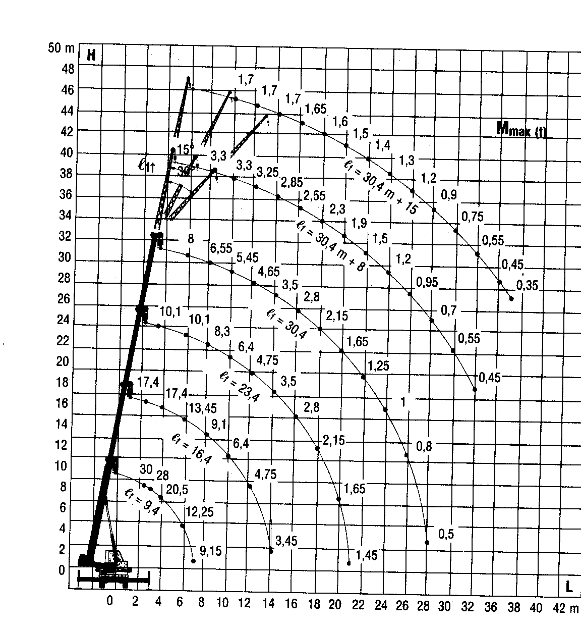

- Pendant le chargement ou le déchargement, les véhicules devraient être immobilisés à l’aide des freins ou des cales ;
- Le chargement devrait se faire à la manière que :
  - le véhicule ne soit pas surchargé ;
  - la stabilité du véhicule ne soit pas diminuée ;
  - le chargement ne puisse provoquer d’accident en dépassant du véhicule, en se déplaçant ou en tombant ;
  - le chargement ne rende pas la conduire ou l’utilisation du véhicule dangereuse ;
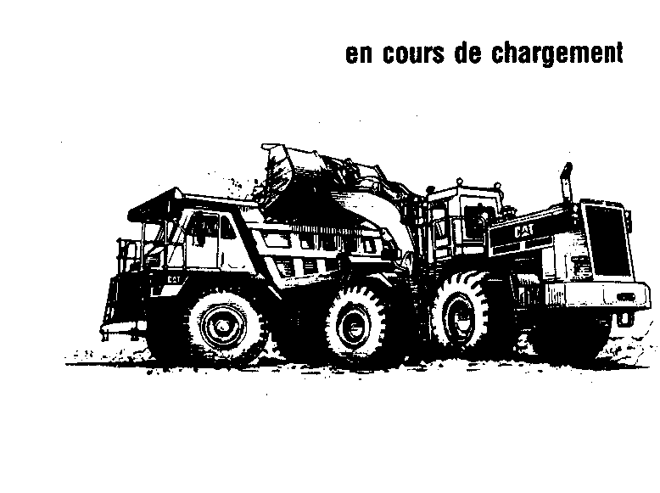
- Aucune charge ne devrait être déposée sur un véhicule tant qu’une personne se trouve sue ce véhicule ou à proximité dangereuse ;
- Avant le départ d’un camion chargé, on devrait s’assurer que le chargement est solidement arrimé, également réparti et d’une hauteur, d’une largeur, d’une longueur et d’un poids conformes aux exigences de la sécurité.
- Les travailleurs employés à la construction de routes devraient être protégés de la circulation par des barrières, des panneaux ou des feux de signalisation.
- Les panneaux et les feux de signalisation devraient être placées :
  - où ils soient bien visibles pour les conducteurs des véhicules qui s’approchent ;
  - où ils ne risquent pas d’être recouverts par des éclaboussures provoquées par les véhicules ;
  - de nuit devraient être indiquées par des lanternes ou des dispositifs réfléchissants ;

I. 5. c. Bennes automotrices et chariots élévateurs

- La conduite des bennes automotrices devrait être confiée à des personnes convenablement formées ;
- Les bennes automotrices devraient être conçues de manière à pouvoir tourner dans un faible espace, s’arrêter rapidement et se déplacer sur des terrains en pente en pleine charge et à la vitesse maximale sans basculer.
- Les bennes automotrices devraient être pourvues de freins capables d’assurer un arrête rapide lorsqu’elles sont pleine charge ou à la vitesse maximales.
- Les commandes des bennes automotrices devraient être disposées et protégées de façon à ne pouvoir être actionnées accidentellement ;
- Les bennes automotrices devraient être munies d’un avertisseur sonore approprié ;
- La vitesse des bennes automotrices devrait être limitée ;
- Les bennes automotrices ne devraient pas être laissées sans surveillance sur un terrain en pente où elles pourraient partir à la dérive ;
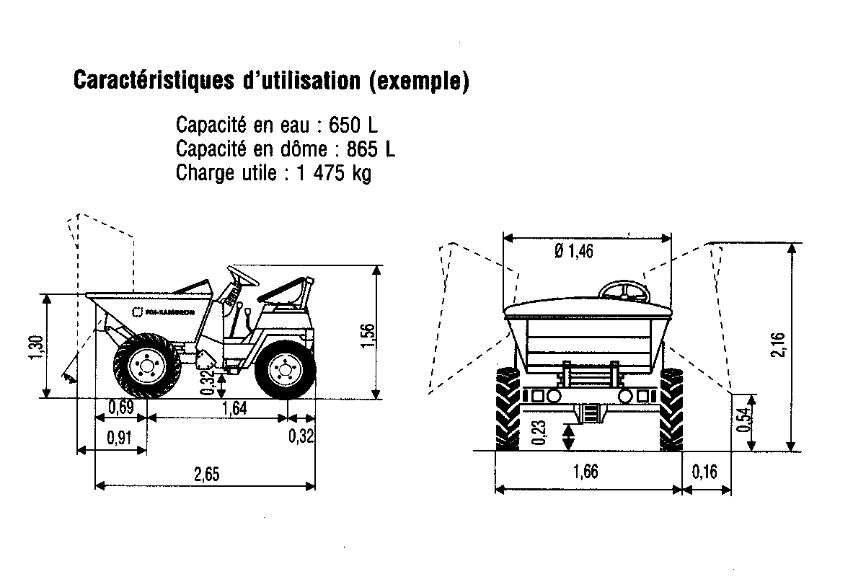
- A ce qui concerne les chariots élévateurs, leur puissance devrait être indiquée par une inscription gravée ou estampée bien visible sur l’engin.
- Les chariots élévateurs devraient être munis d’u toit ou d’un dispositif approprié qui protège le conducteur contre les chutes d’objets ;
- Il devrait être possible de bloquer le mécanisme de levage des chariots élévateurs dans n’importe quelle position ;

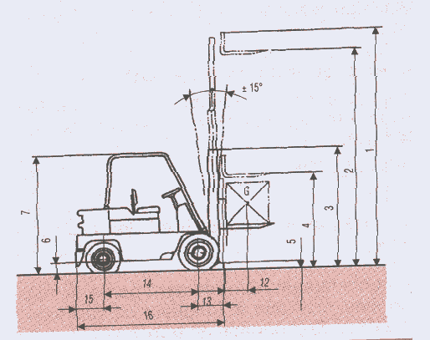

- Les chariots élévateurs utilisés pour le transport de petit objets ou des charges instables devraient être équipés d’un tablier qui empêche les charges de tomber du côté des mâts ;
- Sur les chariots élévateurs à fourches, les rallonges de bras de fourche devraient être fixées par un système sûr ;
- Les chariots élévateurs électriques à conducteur porté devraient être pourvus d’un interrupteur qui coupe automatiquement le courant d’alimentation du moteur lorsque le conducteur quitte l’engin ;
- Sur les chariots élévateurs les charges devraient être maintenus plus bas que possible ;
- Les chariots élévateurs ne devraient pas être utilisés sur des sols ou des terrains présentant de dangereuses inégalités ;
- Les chariots élévateurs ne devraient pas être chargés ou déchargés en marche ;
- Nul autre que le conducteur ne devrait circuler sur un chariot ;
- Les palettes :
  - ne devraient pas être posées sur une base instable ;
  - devraient toujours être maintenues horizontales ;
- Les charges liées au moyen d’attaches de fil métallique ou de feuillard ne devraient pas être manutentionnées à l’aide d’un chariot élévateur lorsque les attaches ou les feuillards sont endommagés ;
- Sur les chariots, les pédales de commande et la plate-forme du conducteur devraient avoir une surface antidérapante ;
- Les chariots élévateurs devraient être équipés de freins avec système de blocage ;

I. 5. d. Engins de terrassement

- Généralités

  - Les engins de terrassement ne devraient pas être mis en marche avant que tous les travailleurs qui se trouvent à proximité se soient écartés ;
  - Sur les engins de terrassement dont l’équipement comprend des câbles, le conducteur devrait être convenablement protégé contre tout risque d’accident en cas de rupture des câbles ;
  - Sur les engins de terrassement à benne ou à godet basculant, le conducteur devrait être convenablement protégés s’il y a lieu lors du déversement des matériaux ;
  - Dans les travaux en butte, il devrait toujours y avoir une distance d’au moins 1 m entre la butte et la cabine des engins ;
  - Pendant le déplacement des grues ou des pelles mécanique, le bras devrait être orienté dans le sens du déplacement et la benne ou le godet devrait être levé ;
  - Pendant le déplacement des grues ou des pelles mécaniques, la benne ou le godet ne devrait pas être chargé ;
  - On ne devrait pas faire passer les engins de terrassement sur des ponts, des viaducs, des remblais, sans s’être assuré qu’il n’y à pas de danger ;
  - Nul ne devrait se trouver dans le rayon d’action des engins de terrassement quand ceux-ci travaillent ;
  - Les routes et les chemins de service poussiéreux devraient être arrosés afin d’assurer une bonne visibilité ;
  - Les engins de terrassement ne devraient pas être laissés sur un terrain en pente avec le moteur en marche ;
  - Les engins de terrassement ne devraient pas être laissés en stationnement sur une route à grande circulation après la tombée de la nuit ;
  - Les engins de terrassement laissés en stationnement sur une route à grande circulation devraient être convenablement signalés par des lanternes, des fanions rouges ou d’autres moyens efficaces ;
  - Les personnes non autorisées ne devraient pas être transportées sur les engins de terrassement ;
  - Les réglages, les travaux d’entretient et les réparations ne devraient être jamais être effectues quand les engins sont en marche ;
  - Les passerelles et les marchepieds ne devraient pas être souillés d’huile, de graisse, de boue ou de toute autre matière glissante ;
  - Les excavateurs à godet ne devraient pas être utilisés en butte sur des talus dont la hauteur dépasse de plus de 1 m la hauteur d’attaque de l’engin ;
  - Les excavateurs à godets ne devraient pas être utilisés (en butte ou en fouille) sur des talus dont la pente est supérieure à 60°.
  - Les indications suivantes devraient être données par un moyen approprié, tel qu’une plaque, sur l’engin de terrassement :
  - poids total en charge,
  - charge maximale par essieu ;

- Pelles mécaniques

- Les pelles mécaniques devraient être mises en œuvre de façon à conserver toujours une bonne stabilité ;
- Les voies de roulement des pelles mécaniques mobiles sur rails devraient être conformes ;
- Pour prévenir tout risque d’accident au cours des vérifications ou des réparations, la flèche de pelles mécaniques devrait être munie s’il y a lieu d’un escalier pourvu d’un garde-corps avec plinthe ;
- Les pédales de frein des différents systèmes de freinage des pelles mécaniques devraient être munies de deux dispositifs de blocage indépendants ;
- Les pelles mécaniques devraient être pourvues d’un dispositif d’arrêt de secours à action rapide, indépendant des commandes ;
- Les pelles mécaniques équipées pour travailler en fouilles devraient être construites de telle sorte que les dents du godet ne puissent s’approcher à mois de 40 cm de la flèche ou être pourvues d’un dispositif efficace à cet effet ;
- Sur les pelles mécaniques équipées en grues, la charge maximale d’utilisation de l’équipement de levage devrait être indiquée d’une manière bien lisible et durable sur une plaque fixée sur la flèche ;
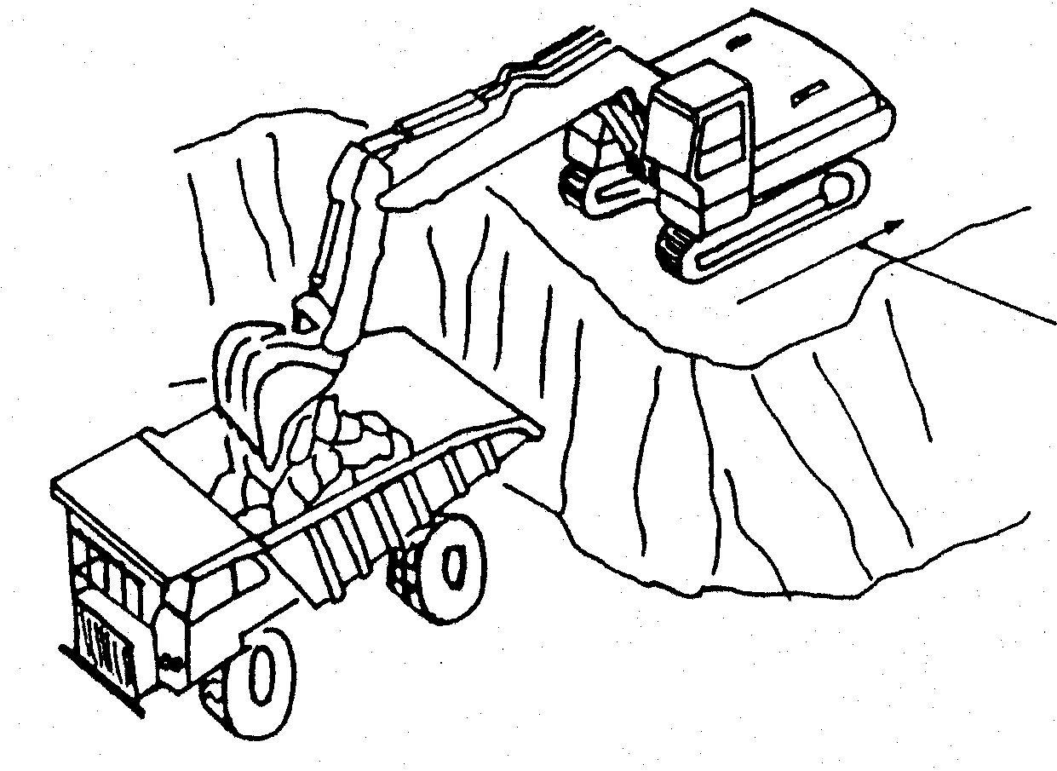

  - Bulldozers

    - En quittant un bulldozer, le conducteur devrait :
  - serrer les freins ;
  - abaisser la lame ;
  - mettre le levier du changement de vitesse au point mort ;
- A l’arrêt du travail, les bulldozers devraient être laissés en stationnement sur un terrain plat.
- Lorsqu’un bulldozer gravit un pente, la lame devrait être maintenue en position basse ;

- La lame ne devrait être utilisée comme frein, sauf en cas d’urgence ;

  - Scrapers

    - Les scrapers devraient être reliés au véhicule tracteur par un câble de sécurité lorsqu’ils sont en service ;
    - La benne devrait être bloquée lorsque la lame doit être remplacée ;
    - En descente, le conducteur devrait garder une vitesse engagée ;

      - Postes d’enrobage et engins de répandage

        - Les postes d’enrobage devraient être équipés :
  - de plates-formes de travail et de moyens d’accès sûrs ;
  - de moyens appropriés de lutte contre l’incendie ;
- Sur les engins de répandage, les plates-formes surélevées devraient :
  - être munies de garde-corps conformes ;
  - être munies d’une échelle d’accès conforme ;
- Les planchers de bois exposés aux projections de liant devraient être recouvert de tôle ondulée ;
- Dans le poste d’enrobage, l’élévateur de l’installation de malaxage devrait être pourvu d’un encoffrement de bois ou de tôle ;
- Les bacs à liants devraient être munis de couvercles solides ;
- Le distributeur de liant devrait être munies d’un écran protecteur résistant au feu ;
- Les répandeuses de liant et les camions gravillonneurs devraient être munis à l’arrière, s’il y a lieu, d’une plate-forme avec garde-corps.
- Les postes d’enrobage devraient être placés sous la surveillance permanente d’une personne compétente ;
- Lorsque des engins de revêtement travaillent sur la voie publique, un système de signalisation routière approprié devrait être mis en place ;
- Les ouvriers appelés à manipuler des liants chauds devraient porter des lunettes de protection, des gants, des bottes, et des vêtements de protection ;
- Les répandeuses de liant, les camions gravillonneurs et les rouleaux compresseurs devraient toujours rester à une distance convenable les uns des autres afin d’éviter tout accident.
- Lorsque cela est nécessaire pour prévenir les risques susceptibles d’être causés par les poussières de roche dans postes d’enrobage :
  - l’installation de malaxage devrait être équipée d’un système d’aspiration mécanique ;
  - les transporteurs devraient être encoffrés aux poins de transbordement et de déchargement ;
  - l’air chargé de poussières devrait être évacué de telle sorte qu’il ne revienne pas vers la zone de travail ;
  - les encoffrements des élévateurs devraient être étanches aux poussières ;

    - 5. e. Bétonnières

      - Les engrenages, les chaînes et les galets des bétonnières devraient être convenablement protégés pour empêcher tout contact accidentel ;
      - Les bétonnières devraient être pourvues de garde-corps latéraux pour empêcher les travailleurs de passer sous la benne quand est en position haute ;
      - Lorsque la poste de conduite se trouve à plus de 1,50 m au-dessus du sol, il devrait être muni :
  - d’un moyen d’accès sûr, tel qu’une échelle conforme aux dispositions ;
  - d’un garde-corps avec plinthe conforme aux dispositions ;
- S’il existe un risque de chute, les trémies devraient être convenablement protégés de la même manière ;
- Sur les bétonnières, le dispositif courant d’arrêt de la benne devrait être doublé par un ou plusieurs dispositifs qui permettent d’immobiliser le benne en position haute ;
- Nul ne devrait se tenir sous la benne, à moins que celle-ci n’ait été immobilisée par deux moyens indépendants ;
- Le conducteur devrait s’assurer, avant d’abaisser la benne, que tous les travailleurs sont en sécurité ;
- Les abords des bétonnières devraient être dégagés ;
- Lors du nettoyage du tambour, on devrait prendre les précautions nécessaires pour assurer la sécurité des travailleurs qui se trouvent à l’intérieure, par exemple en bloquant l’interrupteur du moteur en position ouverte, en enlevant les fusibles ou en coupant la force motrice par tout autre moyen ;
- Les câbles et les poulies des bétonnières devraient être vérifiés tous les jours ;
- Les pelles chargeuses devraient être pourvues d’une cabine offrant une protection appropriée contre les chocs et les chutes de matériaux ;
- Lorsqu’il existe un risque d’écrasement entre les bras de la benne et le corps de la machine, la cabine devrait satisfaire aux dispositions ;
- Les portes latérales de la cabine devraient être conçues de manière qu’aucun contact avec les bras de la benne ne soit possible lorsqu’elles sont ouvertes ;
- Les portes à charnières devraient être montées de façon à ne pouvoir s’enlever facilement, les charnières devraient par exemple être assemblées à l’aide d’une broche rivée ou par un autre moyen approprié ;
- Les fenêtres latérales qui peuvent être ouvertes ou enlevées ainsi que les autres ouvertures de la cabine où il serait dangereux pour le conducteur de passer la main ou le bras devraient être protégés par un grillage solide à mailles suffisamment serrées ;
- Quand les fenêtres latérales ne sont pas pourvues d’un grillage protecteur, les vitres devraient être immédiatement remplacées en cas de bris ;
- Lorsque la partie arrière ou le toit de la cabine peuvent s‘ouvrir, ils devraient être aménagés en sorties de secours ;
- Un avis devrait être apposé dans la cabine pour rappeler le danger qu’il y a à enlever les portes, les panneaux latéraux non protégés ou les grillages ;

- 5. f. Machines à bois

- Seules des personnes compétentes devraient se servir des machines à bois ;
- Les travailleurs qui utilisent des machines à bois ne devraient pas être dérangés quand les machines sont en marche ;
- Les travailleurs qui utilisent des machines à bois non automatique ne devraient pas s’en éloigner sans les arrêter ou sans recouvrir l’outil d’un protecteur ;
- On ne devrait pas régler les machines à bois ni essayer de dégager les pièces de bois coincées quand les machines sont en marche ;
- On ne devrait pas enlever les copeaux, la sciure, sur les machines ou à proximité quand les machines sont en marche ;
- Sue les machines à vitesse réglable :
  - il ne devrait être possible de mettre en marche la machine qu’à la vitesse la plus basse ;
  - la vitesse de travaille devrait être indiquée ;
- les pièces de bois à travailler devraient être convenablement supportées, guidées ou maintenus ;
- les pièces de bois de grande longueur devraient être supportées par des rallonges de table, des servantes ou d’autres moyens appropriés ;
- les pièces de bois de petites dimensions devraient être poussées au moyen d’un poussoir, guidées ou maintenus par des moyens appropriés ;

  - Scies circulaires

    - Ces scies devraient être munies d’une cape de protection comme ci-dessous :

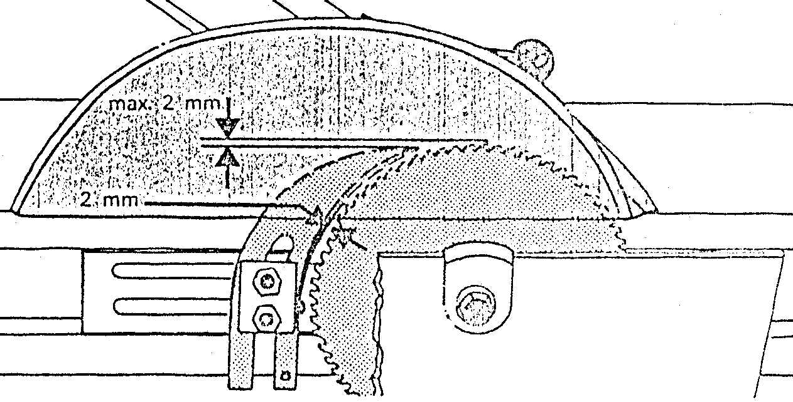

- La cape de protection devrait :
  - recouvrir aussi complètement que possible la partie exposée de la lame au-dessus de la table ;
  - être d’un réglage facile ;
  - protéger contre tout contacte accidentel avec la lame et contre les projections d’éclats de bois ou des dents de scie brisées ;
- la partie de la lame qui se trouve sous la table devrait être convenablement protégée par un carter ou un autre dispositif ;

- Les scies circulaires devraient être pourvues d’un couteau diviseur solide et rigide, d’une conception appropriée et d’un réglage facile ;
- L’ouverture ménagée dans la table pour le passage de la lame devrait être aussi étroite que possible ;
- Les scies circulaires portatives devraient être conçues de manière que la lame soit automatiquement recouverte par la cape de protection, lorsqu’elle tourne à vide ;
- Les lames devraient être :
  - convenablement entretenues, affûtées et montées ;
  - fréquemment vérifiées ;
  - replacées ou enlevées pour être rectifiées lorsque des défectuosités ont été constatées ;
- La vitesse de rotation indiquée par le fabricant des lames, ne devrait pas être dépassée ;
- On ne devrait pas freiner la lame en exerçant sur elle une pression après que le moteur a été arrêté ;
- Pour le tronçonnages des pièces de bois de section ronde, on devrait utilise un dispositif qui empêche les pièces de tourner ou de basculer ;
- Des précautions appropriées devraient être prises pour éviter que les chutes de petites dimensions ne soient happées par la lame ;

  - Scies à ruban

    - La lame des scies à ruban devrait être entièrement protégée jusqu’au voisinage immédiat du point de coupe :

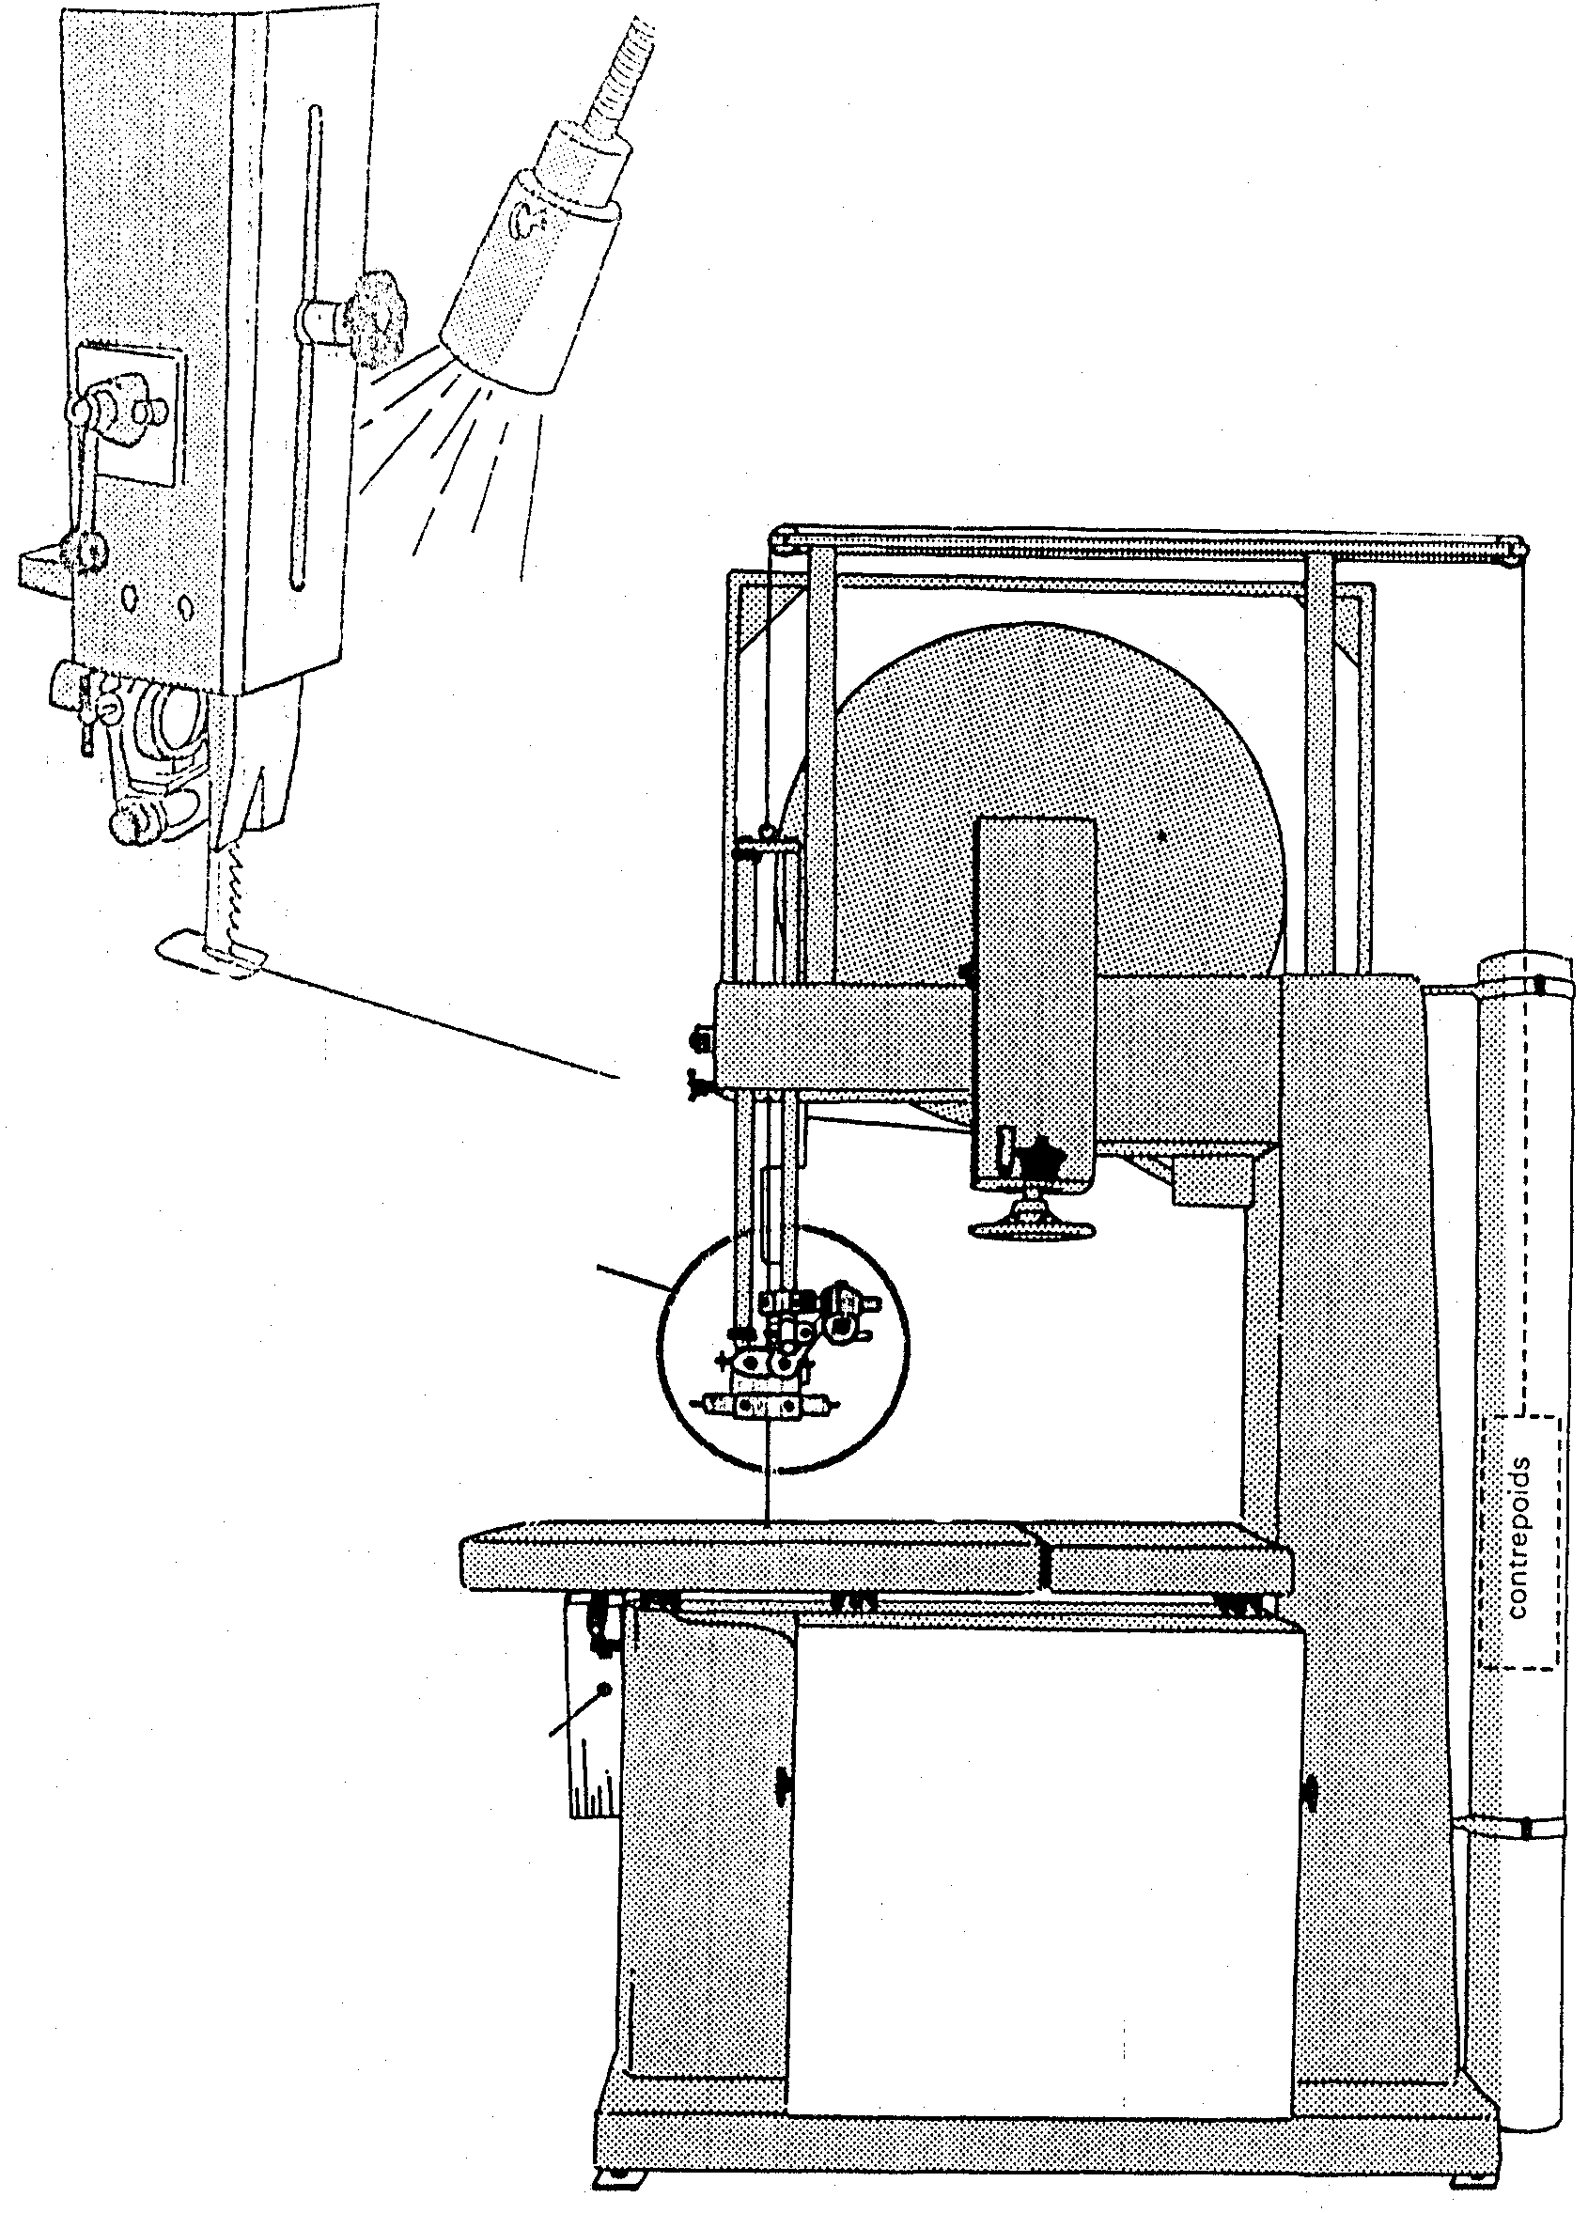

- Les volants inférieur et supérieur devraient être protégés par des carters solides de tôle ou d’un matériau d’une résistance au moins équivalente ;
- Le carter du volant supérieur devrait :
  - descendre au-dessous du point le plus bas du volant ;
  - dépasser d’au moins 10 cm le point le plus haute du volant ;
- Le carter du volant inférieur devrait :
  - protéger la partie de la scie située au-dessous de la table ;
  - permettre l’enlèvement de la sciure sous la table de manière que le parcours de la lame soit bien dégagé ;
- Le brin descendant de la lame devrait être protégé entre le carter du volant supérieur et le guide-lame par un dispositif de réglage automatique ;
- Les lames devraient être :
  - convenablement entretenues, affûtées et montées ;
  - fréquemment vérifiées ;
  - remplacées ou enlevées pour être rectifiées lorsque des défectuosités ont été constatées ;
- On ne devrait pas essayer d’enlever une lame rompue sans arrêter la scie ;
- Pour le tronçonnage des pièces de bois de section ronde, on devrait utiliser un dispositif qui empêche les pièces de tourner ou de basculer ;

  - Dégauchisseuses, raboteuses

    - Le dégauchisseuses devraient être munies d’un arbre porte-outils de section circulaire ;
    - La dégauchisseuse devrait être munies d’un protecteur à pont conçu de manière à pouvoir recouvrir la fente de travail sur toute sa longueur et toute sa largeur et à pouvoir être facilement réglé horizontalement et verticalement
    - Les tables des dégauchisseuses devraient être conçues de façon que la fente de travail soit aussi petite que possible ;
    - Lorsque l’arbre porte-outils est à découvert sous les tables, il devrait être protégé ;
    - Le cylindre d’entraînement des raboteuses devrait être munies d’u protecteur approprié ;
    - Les raboteuses devraient être munies de linguets de retenue empêchant le rejet des pièces et elles devraient fonctionner aussi librement que possible ;
    - Les linguets de retenue devraient :
  - ne pas être distants les uns des autres de plus de 15 mm ;
  - être montées de façon à ne pas pouvoir pivoter au-delà d’u certain point ;
  - retomber automatiquement en position abaissée ;
- Pour travailler des pièces de bois de petites dimensions, on devrait utiliser un dispositif d’alimentation ;
- Pour la confection de rainures, on devrait maintenir les pièces de bois à l’aide d’un presseur ;

I. 5. g. Outillage à main

- Les outils à la main devraient être faits de matériaux de bonne qualité, adaptés au travail pour lequel l’outil ou l’instrument doit être utilisé ;
- Les manches en bois devraient être faits d’un bois dur à fil longitudinal, exempt de fentes et de nœuds ;
- Les manches devraient être bien finis, ajustés avec soin et solidement fixés ;
- Le manche des machettes ou des outils tranchants analogues, devraient être munies d’une garde de façon que la main ne puisse glisser en entrer en contact avec la lame ;
- Les outils et les instruments à main devraient être trempés, rectifiés ou réparés, par des personnes compétentes ;
- Les outils tranchants devraient toujours être bien affûtés ;
- Le tête des coins, des marteaux et des autres outils a frapper devraient être rectifiée ou meulée jusqu’au diamètre voulu dès qu’elle commence à s’écraser ou à se fissurer ;
- Au cours de transport, le tranchant ou la pointe des outils à main tels que les haches ou les pioches, devraient être protégés par un fourreau ou un gaine, ou être disposés de manière à ne pas présenter de danger ;
- Les travailleurs ne devraient pas transporter des outils ou des instruments tranchants ou pointus sur une bicyclette, à moins que ceux-ci ne soient protégés par un fourreau ou une gaine et maintenus sur la bicyclette de manière à ne pas présenter de danger ;
- Pour porter une scie sur l’épaule, on devrait tourner des dents vers l’extérieur
- Pour porter une hache non protégée par une gaine, on devrait le saisir prés du fer et le tenir, le bras tendu, la lame parallèle à la jambe ;
- Lorsqu’ils ne sont pas utilisés, les outils et les instruments tranchants ou pointus devraient être munies d’une fourreau ou d’une gaine, placés dans un casier ou rangés de toute autre façon appropriée ;
- Les outils et les instruments tranchants ou pointus devraient être rangés de façon :
  - que le tranchant ou la pointe soit hors d’atteinte ou placé de manière à ne pas présenter de danger ;
  - qu’ils ne puissent pas tomber ;
  - qu’ils ne présentent pas de danger pour les personnes qui viendront les prendre ;
- Les outils et les instruments à main ne devraient servir qu’à usage précis pour lequel ils sont conçus ;
- Les outils et les instruments tranchants ou pointus ne devraient pas :
  - être lancés à quelqu’un ;
  - être utilisés à proximité dangereuse d’autres personnes ou de machines en marche ;
  - être utilisés pour supporter quelque chose, pour bourrer, pour sonder ;
- Les outils et les instruments à main ne devraient pas traîner sur les emplacements de travail ou les lieux de passage, d’où ils pourraient tomber en causant des accidents ;

- Lorsqu’il existe un danger quelconque, on devrait utiliser uniquement des outils isolés ou non conducteurs pour travailler sur des installations électriques sous tension ou à proximité ;
- On devrait utiliser uniquement des outils ne produisant pas d’étincelles au voisinage de substances inflammables ou en présence de poussières ou de vapeurs explosives ;
- Lorsqu’on utilise une clef à fourche, on devrait exercer sur la clef une traction et non une poussée ;
- On ne devrait pas essayer d’accroître le bras de levier en adaptant un tuyau ou un autre rallonge sur une clef ;
- Lorsqu’on emploie une masse pour enfoncer un pieu ou faire des travaux de taille, le pieu ou l’outil de taille devrait être tenu à l’aide de tenailles, et non avec les mains ;
- La gâchette de commande des outils pneumatiques portatifs devrait :
  - être placée de manière que le risque de mise en marche intempestive soit réduit au minimum ;
  - être conçue de manière que la soupape d’admission d’air comprimé se ferme automatiquement lorsque l’opérateur relâche la pression de son doigt ;
- Les tuyaux flexibles d’alimentation en air comprimé et les raccords devraient :
  - être conçus pour la pression et les conditions d’utilisation auxquelles ils seront soumis ;
  - être solidement fixés aux prises des canalisations et munis d’une chaîne de sûreté ;
- Lors de l’utilisation de coupe-rivets pneumatiques :
  - l’outil devrait être muni d’un panier de protection ou d’un autre dispositif approprié pour recueillir les têtes de rivets ;
  - si l’outil n’est pas protégé, les travailleurs devraient être pourvus de moyens de protection appropriés pour la tête et les yeux ;
- Les travailleurs ne devraient pas utiliser l’air comprimé pour nettoyer les mains ou d’autres parties du corps ;
- Les appareils de scellement à cartouches explosives devraient être munis :
  - d’un pare-éclats sans lequel l’appareil ne puisse fonctionner ;
  - d’un dispositif empêchant le départ accidentel du coup, par exemple lorsqu’on laisse tomber l’appareil où qu’on le charge ;
  - d’un dispositif empêchant le départ du coup si l’axe de tir n’est pas approximativement perpendiculaire à la surface réceptrice ;
  - d’un dispositif empêchant le départ de coup si l’extrémité du canon n’est pas appuyée contre la surface réceptrice ;
  - être fait d’un matériau résistant ;
  - être conçu de manière à arrêter efficacement les projectiles qui font ricochet, les fragments de projectile et les éclats de matériaux ;
- Les cartouches ne devraient pas être conservées dans un lieu où l’atmosphère présente un risque d’explosion ;
- Les appareils ne devraient pas être rangés alors qu’ils sont chargés ;

MODULE N° 21 :

ORGANISATION DE LA SECURITÉ
DU CHANTIER

II. GUIDE DES TRAVAUX PRATIQUES

II.1. Travaux Pratique n° 1 : LES FICHES DE SECURITE

1. 1. Objectif visé : analyser les opérations d’un ouvrage élémentaire du
point de vue du sécurité ;

1. 2. Durée du TP : 2 heures

A. Déroulement du TP :

Pour rédiger un fiche de sécurité d’un ouvrage élémentaire, on doit suivi les
étapes suivantes :

- Mode opératoire – on définit les tâches et les opérations nécessaires
pour réaliser l’ouvrage ;
- Matériels – on établit pour chaque tâche la liste des matériels utilisés ;
- Risques prévisibles – on inventorie les risques associés à la tâche ;
- Prévention – on précise les mesures retenues pour pallier les risques
envisagés et on rappelle les règles principales de sécurité à respecter ;

B. Exemple d’une fiche de sécurité :

On considère par exemple qu’on doit réaliser le coffrage pour un mur en
béton armé à un étage courant d’un bâtiment d’habitation.
Dans ce cas si on suive les étapes ci-dessus mentionnées, on trouve :
- Mode opératoire – mise en place de passerelles de travail ;
- mise en place des banches de coffrage ;
- Matériels – passerelles, banche de coffrage, grue, élingue, marteau de
coffreur, mètre, crayon, corde de guidage, échelle avec patines
antidérapantes, cordex ;
- Risques prévisibles – chute de personnel, chute de l’échelle, chute de plate
forme de travail, renversement de la banche, etc.
- Prévention – vérifier l’état de garde-corps ;
  - vérifier l’inclinaison de l’échelle ;
  - vérifier le crochet et l’élingue de levage ;
  - vérifier l’accrochage de la banche ;

Avec tous ces donnés on peut rédiger la fiche de sécurité pour cet ouvrage
Elémentaire, de la manière suivante :

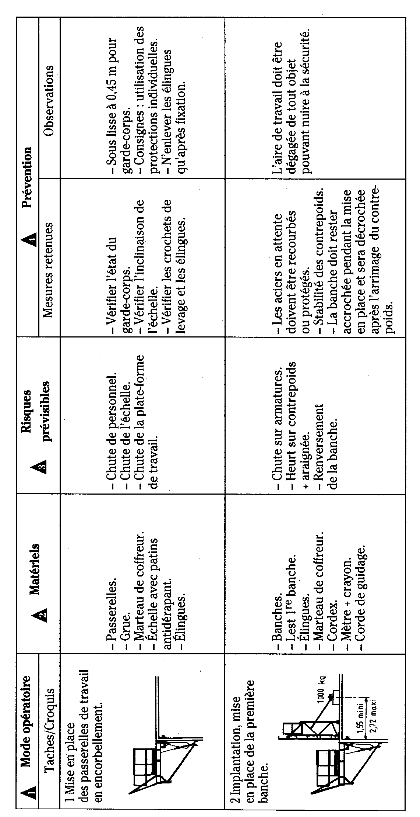

II.2. Travaux Pratique n° 2 : LE PLAN DE SECURITE DU CHANTIER

2. 1. Objectif visé : parcourir les étapes nécessaires pour établir le plan de
sécurité d’un chantier ;

2. 2. Durée du TP : 4 heures

A. Déroulement du TP :

Pour rédiger un plan de sécurité d’un chantier, on doit suivi les étapes
suivantes :
- Renseignements générales – par exemple on précise les noms et
adresses des différentes parties concernées par la réalisation de ce
projet ;
- Sécurité pendant les travaux – on analyse de manière détaillée les
procédés de construction et les modes opératoires de réalisation des
ouvrages en mettant en évidence les risques prévisibles et les mesures
de protections retenus ;
- Mesures d’hygiène – on définit les mesures prises pour améliorer les conditions de travail et faciliter les règles de vie sur le chantier ;
- Consignes de premier secours – on fait référence à des consignes sur al conduite à tenir en présence d’un blessé ; à une liste de noms de secouristes présents sur le chantier, au matériel de premier secours indispensable et aux mesures prévues pour l’évacuation rapide de tout accidenté grave ;

- Renseignements techniques :

- Le plan particulier de sécurité et de protection de la santé (PPSPS) doit :
- mentionner les noms et adresse de l’entrepreneur ;
- indiquer l’évolution prévisible de l’effectif sur le chantier ;
- préciser les noms et qualité de la personne chargée de diriger les travaux ;
- Comme parties composantes, le plan de sécurité doit avoir :
  - Les dispositions en matière de secours et d’évacuation :
- les consignes à observer pour assurer les secours aux victimes d’accident et aux malades ;
- l’indication des travailleurs du chantier qui ont reçu l’instruction nécessaire pour secourir ;
- l’indication du matériel médical existant sur chantier ;
- les mesures prises pour assurer le transport d’un accidenté vers un hôpital ;

- Les mesures prises pour assurer l’hygiène des conditions de
travail et celle des locaux ;
- Les conditions spécifiques de l’intervention de l’entreprise sur le
chantier :
- mesures de coordination générale décidées par le coordonnateur ;
- énumération des installations de chantier, des matériels et dispositifs prévus ;
- analyse détaillée des procédés d’exécution et des modes opératoires retenus ;
- définition des risques prévisible liés aux modes opératoires, aux matériels, dispositifs et installations mis en œuvre, à l’utilisation de substances ou préparation, aux déplacements du personnel, à l’organisation du chantier ;
- mesures de protection collective ou individuelle adoptées pour parer à ces risques ;
- conditions de contrôle pour l’application de ces mesures et l’entretien des moyens matériels ; etc.

- Le PPSPS doit être analysé, pour avis, par les suivants :
- le médecin du travail ;
- les membres du comité d’hygiène ;
- les délégués du personnel ;

- Analyser les obligations des intervenants dans l’acte de construire
  - Obligations du maître d’ouvrage :
- respecter les principes de prévention ;
- adresser une déclaration préalable à l’inspection du travail, à la caisse d’assurance et à l’organisme professionnel de prévention ;
- désigner le coordonnateur en matière de prévention de la santé ;
- transmettre aux entreprises le plan général de coordination établi par le coordonnateur dés la phase de conception ;
- participer aux réunions au moins tous les 3 mois, présidé par le coordonnateur pour la phase de réalisation ;
- prendre les mesures spécifiques pour Travaux Publics ;
- superviser le dossier d’intervention ultérieure établi par le coordonnateur ;
- Obligations du maître d’œuvre :
- respecter les principes de prévention ;
- assurer la mission de coordination lors de la phase de conception ;
- Obligations des entreprises :
- respecter les principes généraux de prévention ;
- établir le plan particulier de sécurité et de protection de la santé, avant le début des travaux ;
- désigner deux représentantes au comité inter-entreprises ;
- assurer la coordination ;

EVALUATION DE FIN DE MODULE

QUESTIONS | BAREME
- Décrivez les devoirs généraux d’un employeur ?  - Décrivez les devoirs généraux d’un travailleur ?  Total : | /5  /5  /10

REPONSES | BAREME
1. Les devoirs généraux d’un employeur sont les suivantes :
- Les employeurs devraient veiller à ce que les bâtiments, les emplacements de travail, les installations et le matériel soient toujours tel et ils devraient organiser le travail de telle manière que les travailleurs soient protégés autant que possible contre tout risque d’accident ou toute atteinte à la santé.
- Lors de l’acquisition de machines, d’appareils, de véhicules ou toute autre matériel, les employeurs devraient s’assurer que ceux-ci sont conformes aux prescriptions officielles de sécurité applicables ou, à défaut de telles prescriptions , qu’ils sont conçus ou protégés de façon à pouvoir être utilisés en toute sécurité.
- Les employeurs devraient assurer la surveillance nécessaire pour que les travailleurs accomplissent leur travail dans les meilleures conditions possibles de sécurité et d’hygiène.
- Les employeurs devraient affecter les travailleurs à des emplois adaptés à leur âge, à leurs aptitudes physiques, à leur état de santé et à leurs qualifications.
- Les employeurs devraient veiller à ce que tous les travailleurs soient convenablement informés des risques inhérents aux tâches qui leur sont confiées et des précautions à prendre pour prévenir les accidents et les atteintes leur santé ; ils devraient plus particulièrement s’assurer que les jeunes travailleurs, les travailleurs nouvellement embauchés, les travailleur illettrés ainsi que les travailleurs étrangers sont bien instruits de ces risques et de ces précautions et font l’objet d’une surveillance appropriée.
- Les textes affichés devraient être à l’épreuve ou à l’abri des causes de détériorations, des intempéries, etc.
- Par l’intermédiaire d’une personne compétente, les employeurs devraient faire des inspections de sécurité périodiques, à des intervalles appropriés, de tous les bâtiments et emplacements de travail, de tout le matériel et de tous les travaux en cours.
- Les employeurs devraient interdire l’usage des bâtiments, l’accès des emplacements de travail ou l’emploi du matériel où des défectuosités dangereuses ont été constatées aussi longtemps qu’il n’y a pas remédié.
- Si la sécurité l’exige, les employeurs devraient mettre au point un système de contrôle qui permette d’assurer que tous les membres d’une équipe de travail, y compris le conducteurs d’engins mobiles, ont regagné leur baraquement ou leur logement après la fin du travail.

- Lorsque la construction d’un bâtiment ou d’un ouvrage de génie civil est mise à l’étude, les responsables du projet devraient songer à la sécurité des ouvriers qui seront employés à l’exécution des travaux.
2. Les devoirs généraux d’un travailleur sont les suivantes :
- Dans les limites de leur responsabilité ; les travailleurs devraient faire tout ce qui est en leur pouvoir pour préserver leur santé et sécurité ainsi que celles de leurs camarades de travail.
- Avant de commencer leur travail, les travailleurs devraient examiner les lieux de travail ainsi que le matériel qu’ils vont utiliser et signaler immédiatement au chef d’équipe ou à un autre supérieure compétente toute défectuosité dangereuse qu’ils auraient constatée.
- Les travailleurs devraient faire bon usage de tous les dispositifs de protection et de la sécurité et de tous les autres moyens destinés à assurer leur protection ou celle d’autrui.
- Sauf en cas d’urgences, ou s’ils y ont été dûment autorisés, les travailleurs ne devraient jamais enlever, modifier, déplacer ou toucher aux dispositifs de sécurité.
- Les travailleurs ne devraient pas toucher au matériel – machines, appareils – qu’ils n’ont pas l’autorisation d’utiliser ou qu’ils ne sont pas chargés d’entretenir.
- Les travailleurs ne devraient pas dormir ou se reposer dans des endroits dangereux – par exemple sur les échafaudages, sur le voies ferrées, dans les garages, ou à proximité d’un feu, des substances toxiques, de machines en marche, etc.
- Les travailleurs devraient prendre connaissance de toutes les consignes de sécurité concernant leur travail et s’y conformer.
- Les travailleurs devraient porter des vêtements et un équipement de protection adaptés à leur tâche et aux conditions atmosphériq.
- Les personnes âgées de moins de seize ans ne devraient pas être employées dans les travaux des bâtiments et les travaux publics, sauf quand l’autorité compétente l’autorise et dans les conditions fixées par cette autorité.
- Les personnes âgées moins de dix-huit ans ne devraient pas être employées à des travaux particulièrement dangereux ou pouvant mettre en jeu la sécurité ou la santé d’un grande nombre de travailleurs.
- Aussi ces jeunes travailleurs ne devraient pas être employées à des tâches où les exigences de la sécurité demandent un jugement mûr, telles que la conduite des machines, des grues, la manutention des liquides inflammables, le travail avec des explosifs, la conduite des chaudières à vapeur, etc.
- Les femmes devraient être employées dans les travaux du bâtiment et les travaux publics conformément aux dispositions légales ou réglementaires.

LISTE BIBLIOGRAPHIQUE

Auteur | Titre | Edition
1. D. Didier | Précis de chantier  Matériel et matériaux | 1994
2. Henri Richaud | Chantiers de bâtiment  Préparation et suivi | 1995
3. Bureau international du travail Genève | Sécurité et hygiène dans les travaux publics | 1994
4. Fatna Gunina | Programme d’étude  Chef du chantier TP | 2003

